

Budapesti Műszaki és Gazdaságtudományi Egyetem

Villamosmérnöki és Informatikai Kar

Szélessávú Hírközlés és Villamosságtan Tanszék

Géczy Gábor

Smog-1 Műhold Központi Energiaellátó rendszer és kísérleti doziméter tervezése

Tudományos Diákköri Konferencia Dolgozat

Konzulens

BUDAPEST, 2015

Tartalomjegyzék

1 Bevezetés 4

2 A SMOG-1 műhold felépítése, a műhold alrendszereinek ismertetése 5

2.1 Megkötött paraméterek a tervezés során 5

2.1.1 Termikus paraméterek 5

2.1.2 DMR (Dual Modular Redundancy) 5

3 Az EPS ismertetése 7

3.1 Az EPS feladatai 7

3.2 A megtervezett EPS felépítése 8

3.3 Az EPS működéséhez szükséges diszkrét alkatrészek 11

3.3.1 Energiabusz Kondenzátorok 11

3.3.2 Power Schottky Dióda 12

3.4 Az EPS vezérlése: A Power Control Unit 13

3.4.1 A Vezérlőrendszer energiaellátása 13

3.4.2 Vezérlőrendszer (PCU) 14

3.5 Az SDC alrendszer 16

3.5.1 Az ideális SDC működési elve 16

3.5.2 A nem ideális SDC alkatrészek veszteségei 18

3.5.3 Megkötések a SMOG-1 SDC áramkörének megtervezése során 19

3.5.4 A feladathoz kiválasztott integrált áramkörök 20

3.5.5 A feladathoz szükséges diszkrét áramköri elemek kiválasztása 22

3.5.6 A nulladik verzión mért eredmények 25

3.5.7 SDC V3.0 31

3.6 Árammérő híd 34

3.7 Limiter Kapcsoló (LSW/B) 36

3.8 Limiter Kapcsoló (LSW/T) 42

3.9 Akkumulátor védelmi kapcsoló (LSW/A) 46

4 SMOG-1 Payload áramkörök 48

4.1 Az RTCC egység 48

4.1.1 RTCC áramkör 48

4.1.2 Az RTCC áramkör energiaellátása 49

4.2 TID Sugárzásmérő áramkör 54

5 SMOG-1 Tesztelő áramkörök 55

5.1 Műterhelő RC hálózat 55

5.2 SPI Payload Tester 56

6 Összefoglalás és kitekintés 58

# Bevezetés

Dolgozatom témája a SMOG-1 nevű műhold központi energiaellátó rendszerének és a fedélzeti elektronikát érő teljes ionizációs sugárzási dózist mérő kísérleti rendszerének megtervezése és megépítése.

Műholdunk küldetése az emberiség történetében először a világűrbe kijutó földfelszíni forrású elektromágneses sugárzás vizsgálata a televízióadások frekvenciasávjában (470 - 860 MHz). Előzetes kísérleteink alapján ebben a sávban jelentős feltérképezetlen sugárzás hagyja el bolygónkat, amely az űrbe jutva elektroszmogot képez. Mérési eredményeinket az antenna tervezésben felhasználva minimalizálható ez a kisugárzott teljesítmény.

A SMOG-1 egy PocketQube szabvány méretű (50x50x50 mm) kísérleti kisműhold, amelynek megtervezését és megépítését a Budapesti Műszaki és Gazdaságtudományi Egyetem hallgatói, oktatói és külsős kutatók végzik hasonlóan a MASAT-1 építéséhez. Egy PocketQube osztályú műhold új rekordot jelent az emberiség számára, először mondhatnánk, hogy alkottunk egy olyan aktív űreszközt, amely elfér akár egy kabátzsebben.

Az űreszközök energiaellátó rendszere (EPS - Electrical Power System) kulcsfontosságú szerepet tölt be életükben, hiszen energiaforrásuk (kevés saját forrású űreszköz kivételével) a Napból érkező fény energiájára korlátozódik. Ebből az energiából kell fedezni a fedélzeten működtetett összes eszköz, műszer és vezérlő áramkör fogyasztását, ezért az egyes alrendszerek fogyasztásának minimalizálása és az energiaellátó rendszerek hatásfokának maximalizálása kulcsfontosságú kérdés.

Új műholdunk fedélzetén helyet foglal az elsődleges mérőrendszeren kívül egy további műszer, amely az alacsony műholdpályán (LEO - Low Earth Orbit) keringő űreszközöket érő nagyenergiájú részecskék teljes ionizációs sugárzási dózisának monitorozását teszi lehetővé. Dolgozatomban a központi energiaellátó rendszer megtervezésének bemutatása mellett kitérek a doziméter egység ismertetésére is.

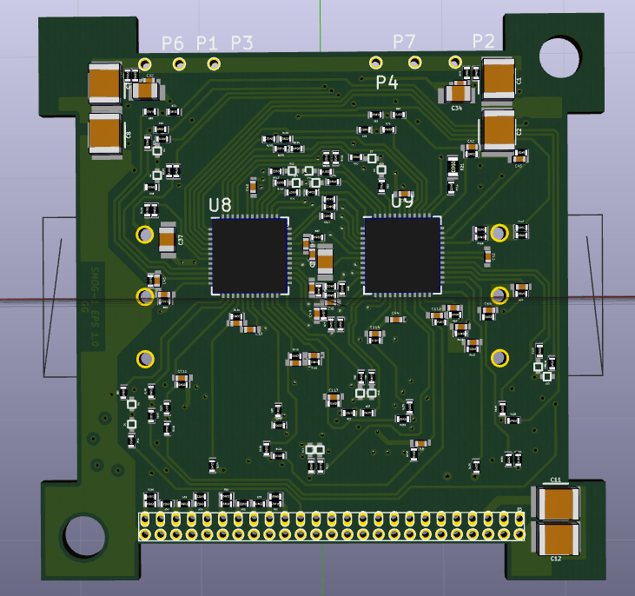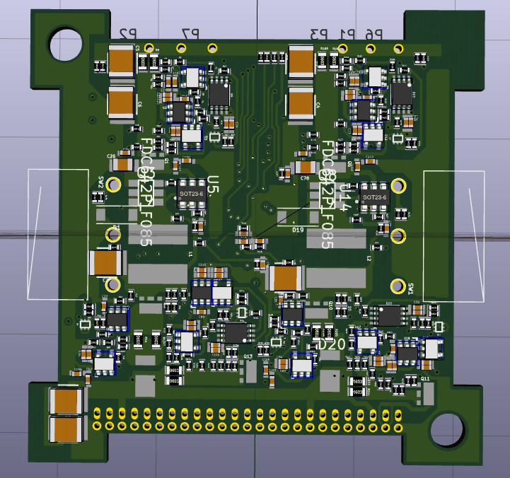

Abstract

The topic of my research paper is the design and construction of the central power system and the on board total ionising dosimeter of the SMOG-1 satellite.

The mission of our new satellite is to measure

# A SMOG-1 műhold felépítése, a műhold alrendszereinek ismertetése

## Megkötött paraméterek a tervezés során

A kisműholdak esetén még kritikusabb pont az energiaellátás, hiszen a Napfényből előállítható teljesítmény arányos a felület nagyságával, ami a SMOG-1 esetén a szabvány által megkötött méretéből adódóan egy oldalon maximum mindössze 21 cm2.

### Termikus paraméterek

Az űreszközökbe tervezett elektronikus eszközök esetén több speciális paramétert is figyelembe kell venni a tervezés során, amelyeket földi körülmények között nem biztos, hogy teljesen természetesnek gondolnánk. Ilyen például a vákuum az űrben, aminek hatására a teljesítményt disszipáló elektronikus eszközök sokkal nehezebben tudnak lehűlni, mivel az űrben csak sugárzás és hővezetés segítségével lehetséges elvonni az eszközökről a keletkező hőmennyiséget, nincs jelen az áramló levegő hűtő hatása. Az űreszközök felépítését olyan alkatrészekből kell megtervezni, amelyek a legrosszabb üzemi körülmények között sem lépik túl a működés során a földi normál körülmények között mérhető maximális disszipálható teljesítmény kb. negyed részét. Ez különösen igaz az energiaellátó rendszer egyes elemeire, amelyeken keresztül a fogyasztóktól függően esetenként nagy energia áramolhat keresztül.

### DMR (Dual Modular Redundancy)

A műhold élettartamát alapvetően befolyásolja az, hogy milyen pályára állítják, de ez az időtartam akár több év is lehet. Annak érdekében, hogy zavartalanul tudja végezni a küldetését ez idő alatt, már a tervezési fázisban végig kell gondolni az összes meghibásodási lehetőséget ami fennálhat a műhold élete során. Egy jó kiindulási pont ennek a tervezési paraméternek a figyelembe vétele során ha egypont meghibásodásra tervezzük az űreszközt, vagyis ha úgy tervezünk, hogy bármelyik alkatrész rendellenes meghibásodása esetén az eszköz működése és funkcionalitása nem kerül veszélybe.

A legtöbb modul által szolgáltatott funkció megvédhető, ha a létfontosságú alrendszerekből a fedélzetre 2db egységet telepítünk, így az egyik alrendszer meghibásodása esetén a meghibásodott alrendszer leválasztása után a tartalék alrendszer veszi át annak feladatait. Ez a DMR (Dual Modular Redundancy) lényege.[1]

Az űreszközökön nem minden alrendszer esetén engedhető meg 2 különböző egység telepítése, ezért ezeknél a kritikus eszközöknél a lehető legtöbb meghibásodási lehetőséget úgy kell figyelembe venni, hogy azok esetleges bekövetkezése során se váljon használhatatlanná az egész eszköz. Esetünkben ilyen kritikus részegység például az akkumulátor, amelyből a súly-, és méretkorlát miatt csak 1db fér fel a fedélzetre.

A fedélzeten az egyetlen speciális energiaellátást igénylő eszköz a rendszer RTCC egysége, melynek megtervezése ugyancsak feladatom része.

# Az EPS ismertetése

## Az EPS feladatai

Az EPS (Electrical Power Subsystem) alapvető feladata, hogy az elektromos energia szétosztásáról, szabályozásáról és monitorozásáról gondoskodjon.

Az oldallapokról beérkező energia az első számú tárolóegységbe, az akkumulátorba kerül. Az akkumulátor feszültsége tág határok (~2,3 - 4,2 V) között változhat, ami nem használható fel közvetlenül a fedélzeti elektronikus eszközök táplálására, mert ezek az eszközök jellemzően nem kapcsolhatóak 3,5 V fölötti DC feszültségre. Szükség van egy átalakító eszközre, amely stabilizálja a fogyasztó eszközök számára szükséges tápellátás feszülségét a működés szempontjából biztonságos tartományba. Ezt a feladatot két redundánsan felépített SDC (Step Down Converter) alegység látja el.

Az EPS további feladata, hogy biztosítsa az energiabuszok sértetlenségét bármelyik arra tápláló, vagy arról fogyasztó eszköz meghibásodása esetén. Ilyen részfeladat például az akkumulátor esetleges rövidzár állapotba kerülése esetén a meghibásodott akkumulátor érzékelése és eltávolítása az energiabuszról, vagy az elsődleges SDC áramkör meghibásodása esetén a hiba érzékelése, és a tartalék rendszerre való átállás zökkenőmentes megvalósítása.

A felsorolt feladatokon kívül az EPS vezérlő alrendszere, a PCU (Power Control Unit) monitorozza az energiarendszerre vonatkozó telemetria adatokat is, mint például az akkumulátor feszültsége, az SDC áramkörök aktuális hatásfoka, vagy az energiabuszok leterheltsége. Ezeket az adatokat a PCU egységek dolgozzák fel, majd küldik tovább a központi fedélzeti számítógép avagy On Board Computer (OBC) számára.

## A megtervezett EPS felépítése

A korábbiakban említett szempontok alapján redundánsan megtervezett EPS rendszerszintű blokkdiagramja látható az alábbi ábrán. (ábra 1)



ábra 1: A megtervezett EPS blokkvázlatos felépítése

A napelemek felől beérkező energia az első számú energiabuszra (Ebusz1) kerül, ahol az akkumulátorban és a kapacitásbankban eltárolásra kerül.

A 6db redundáns MPPT (Maximum Power Point Tracking) algoritmussal ellátott napelem oldal egységei az elsődleges energiabusznál kerülnek összegzésre védő Schottky diódák segítségével. (Ide a DFLS120L típusú a továbbiakban bemutatásra kerülő Schottky diódát javasolom! A becsült maximális Vfd=200 mV.) Így legrosszabb esetben ha a napelem oldalon valami meghibásodik és zárlatossá teszi a töltő kimenetet a dióda megvédi az elsődleges energiabuszt és az tölthető marad az 5 működőképes oldal segítségével.

Az első számú energiabusz feszültsége tág határok között mozog az akkumulátor töltöttségétől függően (2,4 - 4,2 V).

A maximális szabályozatlan buszfeszültség a legrosszabb esetben 5 V körüli, ami abban az esetben lép fel, ha az akkumulátor korábbi meghibásodása vagy feltöltött állapota miatt le van választva a buszról és emellett valamelyik MPPT áramkör szabályzóköre is meghibásodik. Az előzetesen elkészített napelem oldalak maximális kimő feszültsége ezen meghibásodás esetén laboratóriumi körülmények között mérve: V. Az űrben a műholdat érő Napsugárzás spektuma különböző a laboratóriumi környezetben előállítható tesztelő sugárzástól, ezért megfelelő tartalék szükséges lehet a szabályozatlan buszról működő áramkörök feszültség tűrésénél. A szabályozatlan energiabuszra csatlakoznak a PCU vezérlő áramkörök a kapcsoló üzemű tápegységek és a különböző védelmi áramkörök, amelyeknél ezek alapján elvárás a minimum 5 V-os tápfeszültség tűrése.

Az EPS vezérlését és monitorozását a PCU egységek bonyolítják le, amelyek megfelelő védelemmel ellátva közvetlenül a szabályozatlan buszra csatlakoznak. Ezek az egységek adják ki a vezérlőjeleket, amelyek kapcsolják az EPS-t védő LSW (Limiter Switch) kapcsolókat.

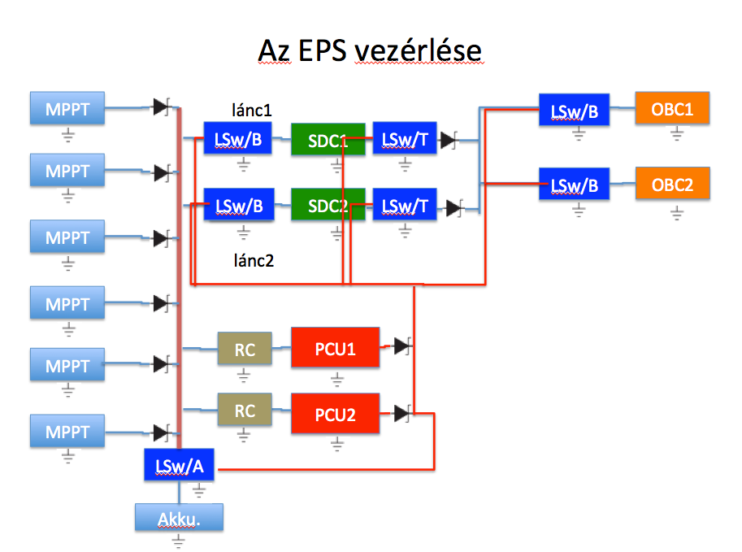

ábra 2: Az EPS vezérlési terve

Vezérlőjel nélkül minden kapcsoló szétkapcsolt állapotban van, azaz szakadás a bemenete és kimenete között.

Az LSW/A jelzésű aktív kapcsoló védi az akkumulátort, monitorozza annak működését és csatlakoztatja azt a szabályozatlan buszra.

Az LSW/B kapcsolók látják el az alapvető áramkorlátozást. Túláram esetén az adott egység automatikusan szétkapcsol, ezzel megvédi a bemenetére kapcsolódó energiabuszt és izolálja a kimenetén jelentkező zárlatot. Ilyen kapcsolókon keresztül csatlakozik a szabályozatlan buszra a két független kapcsoló üzemű tápegység (SDC), amelyek kimenetei újabb kapcsolók (LSW/T) bemenetére kapcsolódnak.

Az LSW/T kapcsolók túlfeszültség védelmi funkciót valósítanak meg. Az adott egység csak akkor kapcsol össze, hogyha nincsen a szabályozott buszra kapcsolódó eszközöket veszélyeztető túlfeszültség a bemenetén. Ezek a kapcsolók folyamatosan ellenőrzik a tápegységek helyes működését.

Az ismertetett kapcsolók és az SDC áramkör segítségével egy láncot lehet felépíteni, amely a szabályozatlan buszfeszültséget átalakítja a szabályozott buszfeszültség szintjére, valamint felügyeli az átalakítást és izolálja az esetleges hibákat. A lánc egy LSW/B kapcsolóval kezdődik, amely monitorozza és szabályozza a szabályozatlan buszról felvett áramot, ennek a kimenetéről kapja a betáplálást az SDC áramkör és az LSW/T kapcsoló. Az SDC áramkör a kimenetén üzemszerűen 3,45 V-os feszültséget állít elő. Az LSW/T kapcsoló monitorozza a lánc kimenetén az áramerősséget így a buszfeszültségek és az LSW/B kapcsolón átfolyó áramerősség ismeretében kiszámítható az átalakítás aktuális hatásfoka.

A redundancia érdekében 2 teljesen független lánc biztosítja a SMOG-1 fedélzetén a szabályozott buszfeszültséget. Ezek a láncok a szabályozott busz előtt összegzésre kerülnek a kimenetükön elhelyezett Schottky diódák segítségével.

A szabályozott buszról kapja a tápfeszültséget a műholdban az összes további áramkör. A fedélzeti számítógép (OBC – On Board Computer), a rádiós integrált áramkörök és az egyéb nagyobb fogyasztású áramkörök LSW/B típusú kapcsolókon keresztül csatlakoznak a szabályozott energiabuszra, ezáltal ezen eszközök aktív túláram védelemmel vannak ellátva és a működéshez felvett áramuk monitorozható.

A kevésbé kritikus kis fogyasztású eszközök áramkorlátozása soros sönt ellenállások beépítésével történik. Ezek az eszközök ha meghibásodnak és zárlatossá válnak, akkor is csak a söntellenállás méretével beállított kis mértékű szivárgóáram folyik el az energiabuszokról.

A redundánsan kiépített 2 OBC egység energiaellátásához tartozó LSW/B kapcsolókat is a PCU vezérli. Az elsődleges fedélzeti számítógép meghibásodása esetén az aktív PCU feladata detektálni a hibás működést és bekapcsolni a tartalék OBC egységet.

Az összes többi nagyobb fogyasztású áramkör számára beiktatott LSW/B kapcsolót az OBC vezérli és monitorozza autonóm módon.

## Az EPS működéséhez szükséges diszkrét alkatrészek

### Energiabusz Kondenzátorok

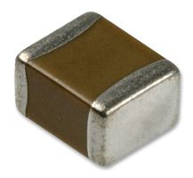

Az energiabuszok pufferelésére ideális alkatrész a japán Murata vállalat GRM32ER71A476KE15L típusú kondenzátora. Ez a kerámia alapú kondenzátor kis veszteségű X7R dielektrikummal és ideális kapacitás/méret aránnyal rendelkezik. Kapacitása 47 μF szabvány SMD 1210-es méret mellett 10 V maximális feszültségre méretezve.

ábra 3: A kiválasztott kondenzátor

Az energiabuszok esetén a pufferelést N*2db sorosan kapcsolt kondenzátorral kell megvalósítani az egy pont meghibásodásra tervezésből adódóan. Így a két sorosan kapcsolt kondenzátor kapacitása a felére csökken (23,5 μF), azonban akkor is biztosított az energiabuszok védelme, ha valamelyik kondenzátor zárlatossá válik.

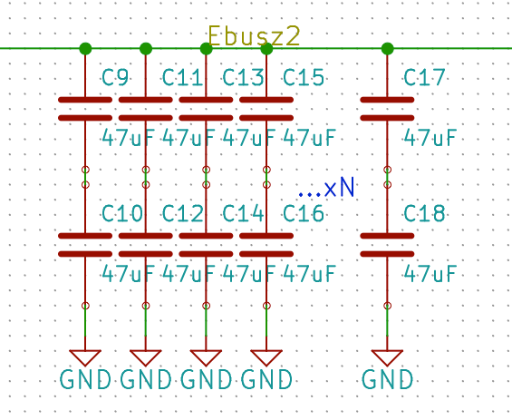

ábra 3: Az energiabuszok pufferelése

A tervek szerint a szabályozott energiabusz kapacitásbankja elosztva lesz elhelyezve a belső hordozólemezek szélén a rendszerbuszhoz közel, így mindegyik hordozólemezen függetlenül megvalósítható az eszközök pufferelése és a tápfeszültség szűrése. A mechanikai igénybevétel szempontjából ez az elrendezés ideális, a hordozó szélén éri a viszonylag nagy méretű kapacitásokat a legkisebb kihajlás a rázkódásból adódóan.

### Power Schottky Dióda

A láncok összegzésére használt sorosan beiktatott diódákon a szabályozott buszról felvett összes áram átfolyik, ezért ezen diódák helyes megválasztása kulcsfontosságú és alapos körültekintést igényel. A megfelelő tartalék érdekében ezeknél a diódáknál elvárás az 1 Amper erősségű áram elviselése. A dióda vesztesége arányos a rajta sorosan eső feszültséggel, ezért erre a célra kizárólag a kis veszteségű Schottky diódák alkalmasak.

A fejlesztés során több kísérlet is volt aktív „ideális diódák” alkalmazására a feladat megoldásához, azonban a piacon megtalálható áramkörök nem tűntek a meghibásodás lehetősége miatt alkalmazhatónak, ezért ezeket a fejlesztő csapat elvetette.

A megfelelő védő dióda kiválasztásánál több lehetséges alkatrész is tesztelésre került. A különböző diódákon azonos áramot átfolyatva a diódákon eső feszültség mérésével összehasonlítható a diódák vesztesége.

A tesztek alapján 2 alkatrész tűnt megfelelőnek a feladat megoldására, a DFLS120L és a PMEG2010ER típusú Schottky diódák.

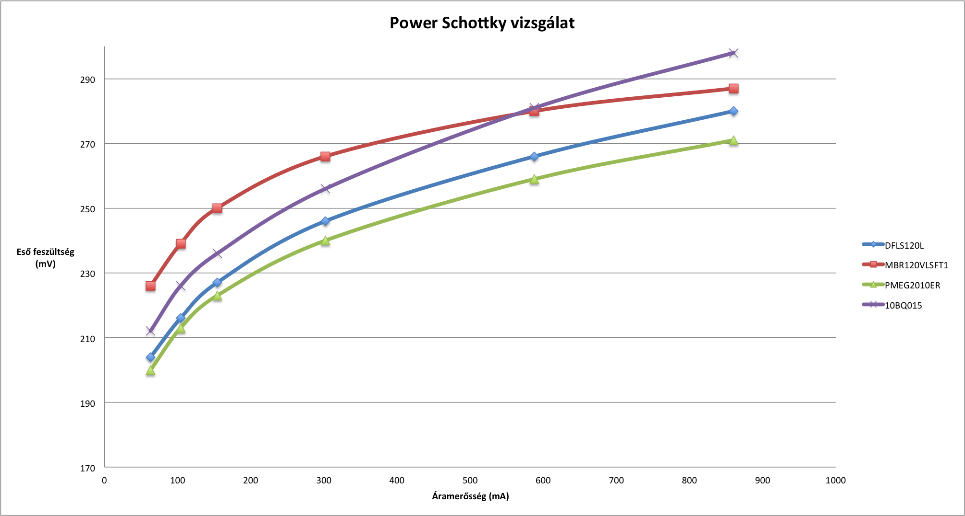

ábra 4: Power Schottky Vizsgálat

## Az EPS vezérlése: A Power Control Unit

### A Vezérlőrendszer energiaellátása

A PCU mikrokontroller áramkörök meleg redundanciával (Hot Redundancy) üzemelnek, ami azt jelenti, hogy folyamatosan felügyelik az EPS, és egymás helyes működését. Hierarchia alapján a PCU1 egység vezérli meghibásodásáig autonóm módon az EPS rendszert, azonban a PCU2 számára teljesen függetlenül kialakított mérőrendszerből kikérheti a mért értékeket bizonyos döntések meghozatalához.

A PCU áramkörök alacsony órajelről üzemelnek és felügyelik az EPS rendszer működését. A kis fogyasztású mikrokontroller áramkörök és a Hot Redundancy indokolja azt a lehetőséget, hogy a vezérlő áramköröket mindössze egy RC tag segítségével kapcsoljuk a szabályozatlan energiabuszra. A PCU áramkörök elé kapcsolt aktív védelem használata esetén további intelligens döntőegységek beépítésére volna szükség, amely fölöslegesen rontaná a rendszer megbízhatóságát. A PCU áramkörök számára méretezett energiaellátó kapcsolás látható az alábbi 5. ábrán.

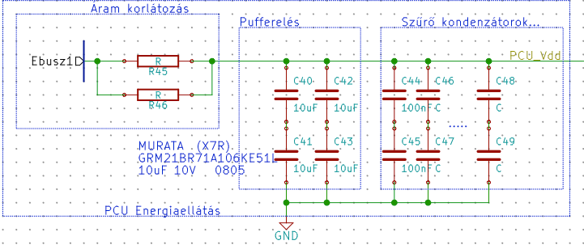

ábra 5: A PCU áramkörök energiaellátása

Mindkét mikrovezérlő áramkör áramát 2db párhuzamosan kapcsolt sönt ellenállással korlátozzuk, zárlat esetén csak minimális áram folyik el az energiabuszról, és a tartalék áramkör átveszi az irányítást. Az ellenállások méretezése a vezérlők által maximálisan felvett üzemszerű áramerősség alapján történik. A párhuzamosan kapcsolt ellenállások közül egynek is elegendően kicsinek kell lennie ahhoz, hogy a maximális áram felvétele esetén is tudjon üzemelni a PCU áramkör.

Az energiaellátás biztosítása érdekében a mikrovezérlőt 10 μF redundánsan felépített kapacitásbank puffereli, a zavarszűrést további szűrőkondenzátorok biztosítják.

Puffereléshez a japán Murata vállalat GRM21BR71A106KE51L típusú 0805 méretű 10 μF kapacitású kondenzátorait használtam, amelyek X7R dielektrikummal ellátott 10 V feszültségtűrésű kerámiakondenzátorok.

### Vezérlőrendszer (PCU)

A PCU (Power Control Unit) feladata, hogy vezérelje és felügyelje az EPS működését, izolálja a hibás alrendszereket és biztosítsa a zavartalan energiaellátást.

A PCU feladatát két darab redundánsan kiépített Microchip gyártmányú PIC24FV32KA304 mikrokontroller látja el, amelyek párhuzamosan felügyelik az EPS rendszer és egymás helyes működését, valamint telemetria adatként elküldik az általuk mért értékeket One Wire kommunikációs porton az OBC számára.

ábra 6: PIC24FV32KA304

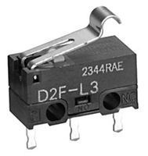A PCU további feladata a műhold pályára állítása során a Deployment Switch-ek (DSW), avagy kibocsátás érzékelő kapcsolók kezelése is. A pályára állítás során a PCU egység érzékeli a DSW kapcsolók segítségével, hogy a műhold elhagyta-e már a tároló egységet, majd az érzékelt kibocsátás esetén a beállított, kb. 30 perces biztonsági késleltetés után feléleszti az EPS rendszert és a fedélzeti számítógépet. A DSW kapcsolók a tervek szerint az oldallapokon elhelyezett D2F-L3-A, és D2F-L3-A1 típusú mikrokapcsolók lesznek.

ábra 7: D2F-L3-A

A PIC24FV32KA304 mikrokontroller 2,0 és 5,5 V között működőképes, a vezérlőmag energiaellátása beépített lineáris regulátor segítségével történik. Ez a vezérlő áramkör kifejezetten kis fogyasztású akkumulátorról történő üzemre lett kifejlesztve, 16 csatorna áll rendelkezésre az analóg feszültségek digitalizálásához. A PIC24 architektúra van használatban a fedélzeti számítógépek (OBC) esetén is, amelyek megosztott vezérlőprogram segítségével üzemeltetik a payload rendszerek aktív limiter kapcsoló áramköreit (LSW/B).

A kiválasztott vezérlők UQFN48 tokozásúak, amelyek kis mérete (6x6 mm) előnyös az elhelyezésük során.

#### PCU Teszt áramkör

Az mikrovezérlő típusának tesztelésére tervezett áramkör kapcsolási rajza (ábra 8).

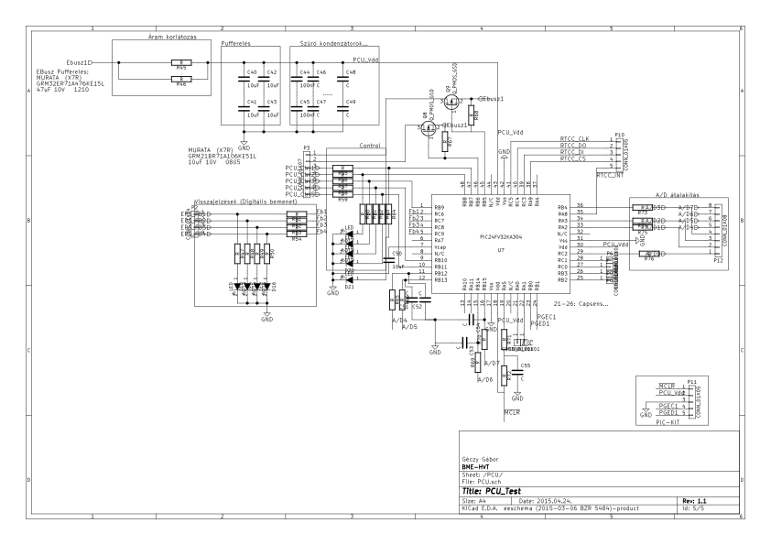

ábra 8: A PCU áramkör teszt kapcsolása

A teszt kapcsolásban kapacitív szenzorok segítségével kipróbálható 1 PIC24FV32KA304 mikrovezérlő 8db A/D csatornája, 7db LEDek segítségével visszajelzett vezérlő csatornája, 1db teszt SPI busz és 4db digitális visszajelző bemenet, továbbá tesztelhető a vezérlőegység számára tervezett energiaellátás is.

## Az SDC alrendszer

### Az ideális SDC működési elve

Az EPS bevezetésénél ismertetett paraméterek alapján belátható, hogy az elsődleges és másodlagos energiabusz közé szükséges beiktatni szabályzó konverziós áramköröket, amelyek az elsődleges energiabusz szabályozatlan, tág tartományban ingadozó (~2,3 - 4,2 V) DC feszültségszintjéből előállítják a másodlagos energiabuszon az eszközök biztonságos ellátására alkalmas általában a bemeneténél alacsonyabb DC feszültségszintet.

Erre a feladatra földfelszíni körülmények között a legegyszerűbb megoldást a széles körben alkalmazott Lineáris Regulátor áramkörök jelentenék (lsd. 78xx termékcsalád), azonban ezek az áramkörök a működésük során nagyon veszteségesek, mert működési elvükből adódóan az összes többlet energiát eldisszipálják. Ezek az eszközök tehát a legtöbb űreszköznél nem használhatóak, mert a rendelkezésre álló energia nagyon szűk keresztmetszet amelyből nem disszipálható el a DC-DC konverzióra, csak amennyi a működéshez feltétlenül szükséges.

Az SDC (Step Down Converter) avagy másik ismert nevén Buck Converter egy kapcsoló üzemű tápegység áramkör, amely működési elve alapján az áramkör elméleti hatásfoka közel 100%. [2]

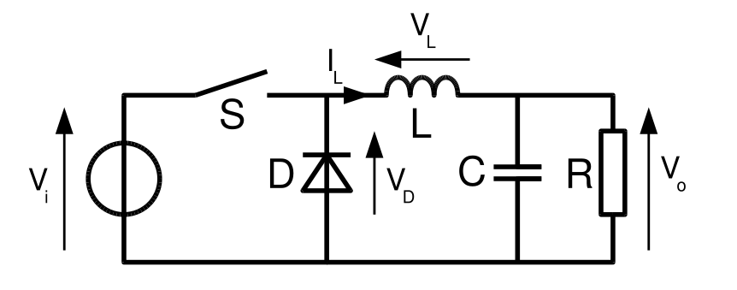

ábra 9: Az SDC áramkörök elméleti alapkapcsolása

A 9. ábrán látható az SDC elméleti alapkapcsolás, amit szokás Buck topológiának is nevezni. Az alap áramkör két energiatároló elemből és két kapcsoló elemből felépíthető.

A Buck átalakító működése a tekercsben tárolt áram szabályozásán alapul, amit két kapcsoló elem, a legalapvetőbb esetben egy tranzisztor és egy dióda segítségével lehet megvalósítani. Ideális alkatrészeket feltételezve a ki és bemeneti feszültség állandó és nincs veszteség sem a diódán sem a tranzisztoron, továbbá a tekercs is tökéletesen tárolja és adja le az energiát. A konverter a nagyobb bemeneti feszültségből egy stabil kimeneti feszültséget állít elő.

A Buck konverter működését két fázisra különíthetjük el, ez a két különböző állapot látható a 10. ábrán.

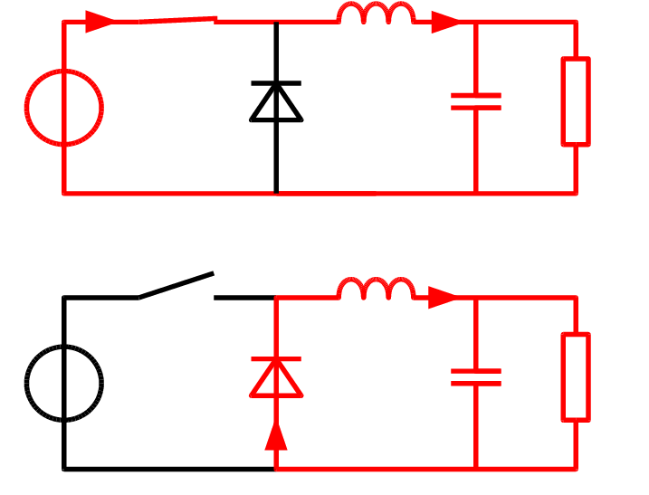

ábra 10: Az elméleti SDC áramkör két működési fázisa

A kezdeti állapotban a tárolóelemekben nincsen tárolt energia, az első bekapcsolás során a tekercsen keresztül folyó áram elkezd növekedni, a diódán nem folyik áram. Az áram növekedésekor az önindukciós feszültség az áramiránnyal ellentétes, az önindukció az áramot fékezi és késleleti annak növekedését és a mágneses tér felépülését. A tekercs feszültsége tehát kivonódik a forrás feszültségéből, és ez a különbségi feszültség fog jelentkezni a kimenetre kapcsolt fogyasztón.

A tekercs töltődése után már a rajta eső önindukciós feszültség csökken, ezáltal nő a fogyasztón mérhető feszültség. Ha a tekercs töltődése során a kapcsoló segítségével megszüntetjük a forrás felől folyó áramot akkor a tekercsen átfolyó áram elkezd csökkenni, aminek hatására az eddigivel ellentétes önindukciós feszültség áll elő, a dióda elkezd vezetni. Ekkor elkezdődik a tekercsben eddig felépített mágneses tér leépülése, és a fogyasztó táplálását a tekercs végzi. A kapcsóló zárásával a folyamat előről kezdődik. A Buck konvertereknek két üzemmódját különböztetjük meg az alapján, hogy a folyamatban a tekercs árama nullára csökken-e (szaggatott üzem, vagy Discontinuous mode), vagy sem (folytonos üzem, vagy Continous mode). [3]

### A nem ideális SDC alkatrészek veszteségei

A fizikailag realizálható Buck áramkörök az ideálistól eltérő alkatrészekből épülnek fel, ezért a megépített konverterek hatásfoka sohasem éri el a 100%-ot, csak jól közelíti azt a helyes alkatrészek megválasztása esetén.

Az elméleti alaptól eltérően a valóságban veszteséggel üzemel a kapcsoló, a dióda és a tekercs sem ideális, valamint minden alkatrészen jelentkezik Ohmikus veszteség.

### Megkötések a SMOG-1 SDC áramkörének megtervezése során

A SMOG-1 kisműhold SDC áramkörének tervezése során figyelembe kellett venni néhány egyedi tervezési specifikációt. Az elsődleges tervezési szempont a minél nagyobb hatásfok elérése, hiszen a műhold összes fedélzeti áramköre az SDC áramkör kimenetére kötött energiabuszról veszi fel a működéshez szükséges energiát, ami egyben azt is jelenti, hogy a felhasznált energia átáramlik az SDC áramkörön. Ezek alapján teljesen nyílvánvaló, hogy a lehető maximális hatásfok elérése az elsődleges cél.

A műhold méretéből adódóan a megtervezett áramkör méretének minimalizálására kell törekedni, így nem engedhető meg nagy energiatároló egységek használata.

Az űrbéli körülményeknek megfelelően figyelni kell az egyes alkatrészek által eldisszipálható maximális teljesítmény korlátaira valamint, hogy a kiválasztott alkatrészek a működés során elképzelhető legrosszabb esetekben se lépjék túl ezen korlátokat.

Az elsődleges energiabusz feszültsége tág határok között változhat az akkumulátor töltöttségétől függően. Az áramkört úgy kell megtervezni, hogy az akkumulátor a lehető legnagyobb dinamika tartományban kihasználható legyen, azaz mind a közel lemerült állapotban (~2,4 V) mind a feltöltött állapotban (~4,2 V) megoldható legyen az eszközök üzemeltetése. A műholdon alkalmazott legtöbb áramkör nem kapcsolható 3,6 V DC feszültségnél nagyobb tápfeszültségre, ezért a másodlagos energiabusz maximális feszültségét az SDC áramkörnek 3,3 V körüli DC feszültségre kell leszabályoznia a működés során, ugyanakkor a legtöbb eszköz még megfelelően működik 2,5 V körüli DC tápfeszültség esetén is, ezért célszerűen ha az első számú energiabusz feszültsége 3,3 V alá csökken, akkor az SDC áramkör rövidzár állapotba megy át, és egy áthidalást képez az elsőszámú és a másodlagos energiabusz között, ami lényegében egy 100%-os kitöltési tényezőjű működésnek fogható fel.

A műholdba tervezett berendezések fogyasztásáról még jelenleg csak előzetes becslések vannak, de az SDC áramkörnek vákuumban üzemi szinten jó hatásfokkal kell üzemelnie akár 400-450 mA folyamatos fogyasztóoldali áramfelvétel esetén is. Az SDC áramkörök hatásfoka jellemzően romlik a fogyasztó oldalon felvett áram csökkenésével, ami a SMOG-1 esetén ugyancsak egy kritikus kérdés, hiszen a fedélzetre telepítendő kis fogyasztású eszközök üzemelése során felléphet akár 10 mA értéknél kisebb felvett áram is. Az SDC áramkörnek tehát tág terhelési körülmények között kell a lehető legjobb hatásfokkal működnie.

Figyelembe kell venni továbbá, hogy vákuumban az SDC áramköröknél bizonyos jó hatásfokot biztosító alkatrészek nem használhatóak, ezeket olyan alkatrészekre kell lecserélni, amelyek vákuumban is megfelelően működnek és a helyettesített alkatrészhez képest nem rontják jelentősen a megtervezett kapcsolás hatásfokát. Ilyen alkatrészek például az elektrolit és tantál kondenzátorok, valamint egyes vákuumban kigőzölgő műanyag tokozású alkatrészek. Az elektrolit és tantál kondenzátorok helyettesítésére alkalmasak a kis veszteségű X5R vagy X7R dielektrikummal ellátott kondenzátorok.

### A feladathoz kiválasztott integrált áramkörök

Az SDC áramkörök működéséhez szükséges kapcsoló funkció ellátására sok félvezető gyártó kínál integrált áramköri megoldásokat, azonban ezek az integrált áramköri kapcsolások jellemzően csak nagyobb áramfelvétel (1-2 A) esetén működnek jó hatásfokkal, ezért a SMOG-1 esetén a legtöbb ilyen integrált áramkör nem jöhetett szóba.

A piacon mindössze pár olyan integrált áramköri SDC kapcsoló megoldás található, amely hatásosan működik kis fogyasztóoldali áramfelvétel esetén is. Ilyen áramkörök a Liner Technologies gyártmányú LTC1622-es számú integrált áramkör, valamint a Texas Instruments által gyártott TPS6420x integrált áramkörök.

Az LTC1622-es áramkörrel megépített kapcsolás, bár a kezdetben bíztató eredményeket produkált, a fejlesztés során nem hozta az elvárt eredményeket. A kis áramoknál elérhető maximálisan 80% körüli hatásfok, valamint a szükséges diszkrét alkatrészek száma és nagy mérete miatt a Texas Instruments integrált áramkörei tűntek optimálisabb megoldásnak a feladat kivitelezése során, ezért a következőkben csak a fejlesztés ezen sikerágát ismertetem.

A Texas Instruments TPS6420x jelzésű kontrollerjei jó megoldásnak tűntek a kapcsoló vezérlésének megvalósításához, ezek a kontrollerek nagy hatásfokú megoldást kínálnak széles áramfelvételi viszonyok között is.

#### TPS64200

A SMOG-1 kisműholdhoz tervezendő SDC áramkör esetén a bemeneten előforduló legnagyobb DC feszültséghez (~4,2 V) a kimeneten megkövetelt feszültség (3,3 V) közel áll, ezért érdemes „minimum off-time”, azaz minimális kikapcsolási időre optimalizált vezérlő áramkört választani.

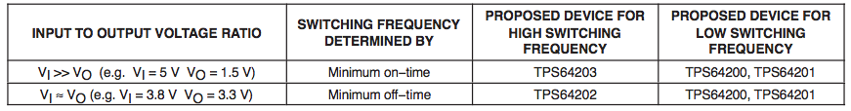táblázat 1: A TPS6420x áramkörök optimalizáltsága kapcsolóidő alapján

A TPS6420x áramkörök további fontos paraméterei olvashatók a 2. táblázatban.

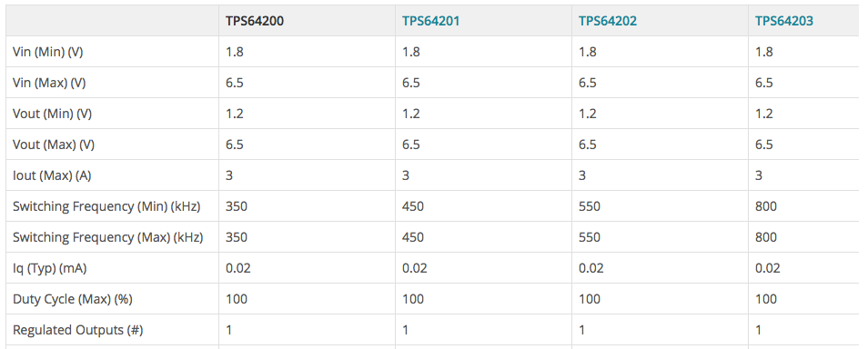

táblázat 2: A TPS6420x áramkörök működési paraméterei

A választás a TPS64200-as áramkörre esett, mivel a kontrollercsaládból ennek a vezérlő áramkörnek a legkisebb a kapcsoló frekvenciája (350 kHz). Az előző fejezetekben ismertetett tulajdonságok alapján a kapcsoló frekvencia arányos az áramkör veszteségével, aminek a minimalizálása a kitűzött feladatok közé tartozik.

A TPS64200 funkcionális blokkdiagramja látható az alábbi 11. ábrán.

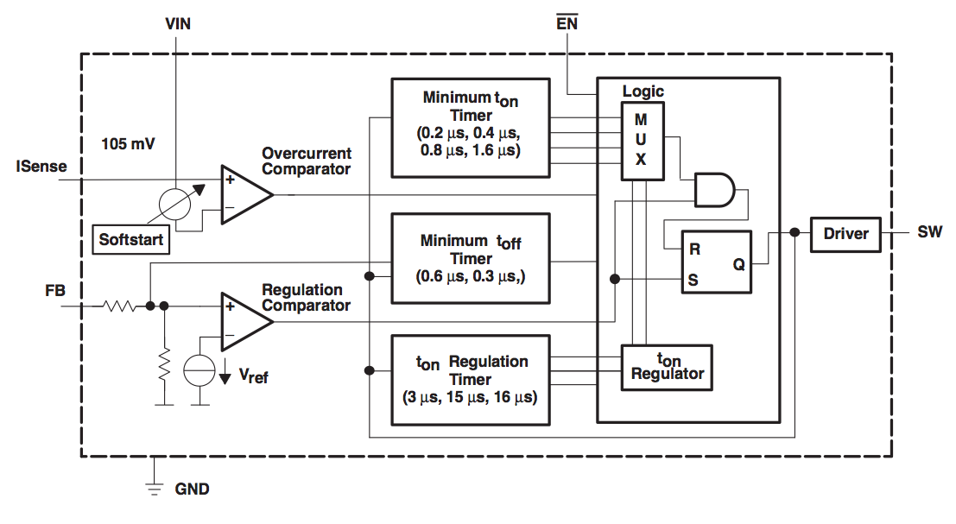

ábra 11: A TPS64200 funkcionális blokkdiagramja

Az áramkör működése során az SW (Switch) kimenetére küldött jelekkel vezérli egy külső P csatornás MOSFET gate elektródáját úgy, hogy a FB (FeedBack) bemenetén mérhető feszülség lehetőleg nulla legyen. Ekkor helyesen szabályozott a kimenet, és a beállított értéknek megfelelő feszültségszinten tartja az áramkör a kimenetet.

A helyes működéséhez további diszkrét áramköri elemekre van szükség.

### A feladathoz szükséges diszkrét áramköri elemek kiválasztása

A feladat végrehajtása során először egy hatásfok szempontjából maximalizált ideális nulladik verzió került megépítésre, majd ez az áramkör lett átépítve a továbbiakban úgy, hogy az átépített verziók minden elvárásnak megfeleljenek a műhold fedélzetén, ugyanakkor lehetőleg ne legyen hatásfok szempontjából jelentős negatív irányú eltérésük az ideális nulladik verzióhoz képest.

A megépített nulladik verziójú SDC áramkör kapcsolási rajza látható az alábbi 12. ábrán.

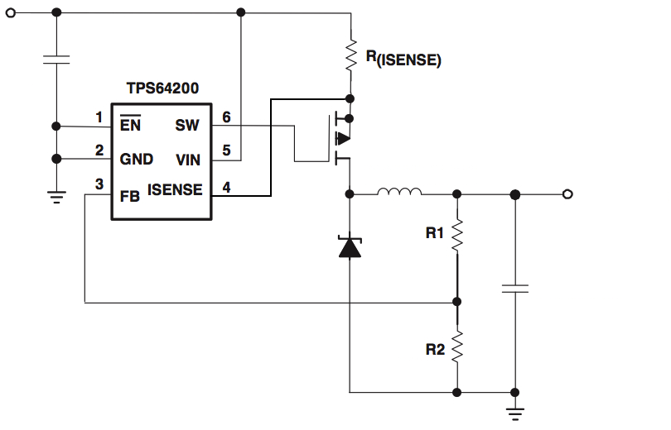

ábra 12: A prototípus áramkör kapcsolási rajza

Látható, hogy az áramkör megfelelő működéséhez szükséges pár diszkrét áramköri elem helyes megválasztása.

#### RIsense

A TPS64200 tartalmaz egy belső komparátor áramkört, amely áramkorlát beállítására alkalmas azáltal, hogy a külső RIsense ellenálláson folyó áram IO* RIsense feszültségkülönbséget okoz az IC VIN és Isense bemenetei között. Ez a feszülség arányos az átfolyó áram nagyságával, és ha eléri az áramkör komparálási szintjét (min. 90 mV, max. 120 mV) akkor az áramkör zárja a MOSFETet. Az RIsense ellenállás értékét úgy kell megválasztani, hogy a maximális üzemszerű áramfelvétel kb. 130%-ánál kapcsoljon csak le az áramkör, ezzel kiküszöbölhető a fogyasztók bekapcsolásánál jelentkező rövid tranziensek esetén jelentkező lekapcsolás. A végső beállítandó áramkorlátról még nincsenek pontos adatok, de első közelítésben 600 mA értékre lett megtervezve a kapcsolás áramkorlátja.

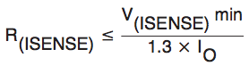 (1.1.)

Az (1.1.) egyenlet alapján kiszámítható az érzékelő helyes működéséhez szükséges ellenállás (RIsense) nagysága, ahol VIsense min 90 mV, IO a folyamatos vezetés esetén értelmezett áramkorlát. A 600 mA nagyságú áramkorlát beállításához szükséges ellenállás 150 mΩ értékűnek adódik. Ekkor a biztonságosan használható átlagos áram IO értéke körülbelül 460 mA (600/1,3). Az RIsense ellenállás értéke tehát 150 mΩ értékű, de ezt az ellenállást érdemes 2db párhuzamosan kapcsolt 300 mΩ ellenállású ellenállással megvalósítani a redundancia érdekében mert a kapcsoláson látható módon az RIsense ellenálláson keresztül áramlik a fogyasztók által felvett összes áram. Ha valamelyik ellenállás a kettő közül szakadásba megy át, akkor a legrosszabb esetben is csak az áramkorlát csökken le a felére, de az áramkör működni fog és nem szakad meg az áram útja.

A szükséges ellenállások minimális disszipációs teljesítmény tűréshatárát az alábbi (1.2.) egyenletből számíthatjuk ki, ahol VIsense max 120 mV, RIsense 150 mΩ.

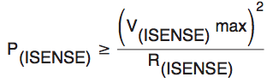 (1.2.)

Az egyenlet alapján ha RIsense 1db ellenállásból áll, annak legalább 96 mW disszipációs teljesítményt kell elviselnie földi körülmények között. Két párhuzamos ellenállás esetén ez az érték tehát kb. 50 mW, amit 4-el szorozva megkapjuk azt, hogy az űrben a sönt ellenállások disszipációs korlátja min. 200 mW értékűnek választandó.

#### R1 és R2

Az áramkör az FB visszacsatoló bemenetén mért feszültségre szabályoz, amelyet igyekszik 1,2 V-ra szabályozni. A visszacsatoló feszültségosztó R1 és R2 ellenállások értékét úgy kell megválasztani, hogy a kimenet 3,3 V legyen. Az osztó maximális ellenállása 1 MΩ értéket nem szabad hogy túllépje az adatlap alapján. [4]

Az űreszközöknél a kényes feszültségosztók esetén egyébként sem ajánlatos 1 MΩ feletti ellenállású feszültségosztó alkalmazása, mert az ellenállásokat érő sugárzás miatt megváltozhat az értékük, és minél érzékenyebb feszültségosztót alkalmazunk annál instabilabbá teheti a rendszert.

A feszültségosztóhoz szükséges ellenállás értékek kiszámolhatóak az (1.3.) egyenlet alapján.

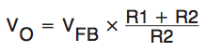 (1.3.)

A R1 értékét az előbbi szempontok figyelembe vételével 620 kΩ, az R2 értékét 360 kΩ értékűnek választottam a kapcsolás megtervezése során. Az itt elfolyatott vezérlőáram (~4 μA) nem jelent nagy veszteséget, de a stabilitás szempontjából ideális.

### A nulladik verzión mért eredmények

A megépített prototípus kapcsolási rajza a következő 13. ábrán látható a kiválasztott alkatrészekkel.

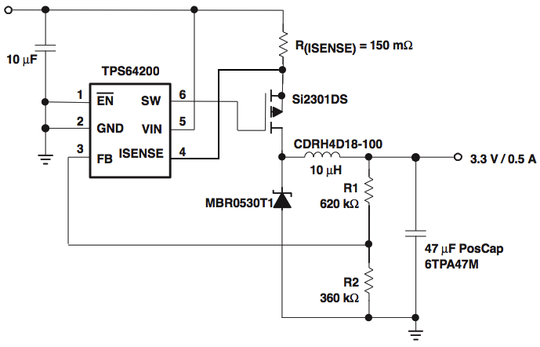

ábra 13: A megépített prototípus áramkör kapcsolási rajza

A félév során megismerkedtem a KiCad nevű áramkörtervező szoftverrel, az áramkör élesztéséhez szükséges kapcsolás összeállítása és a szükséges nyomtatott huzalozású hordozó megtervezését ezzel a szoftverrel végeztem. A megtervezett hordozó terve (ábra 14), és annak 3dimenziós látképe látható a KiCad tervezőprogramban (ábra 15).

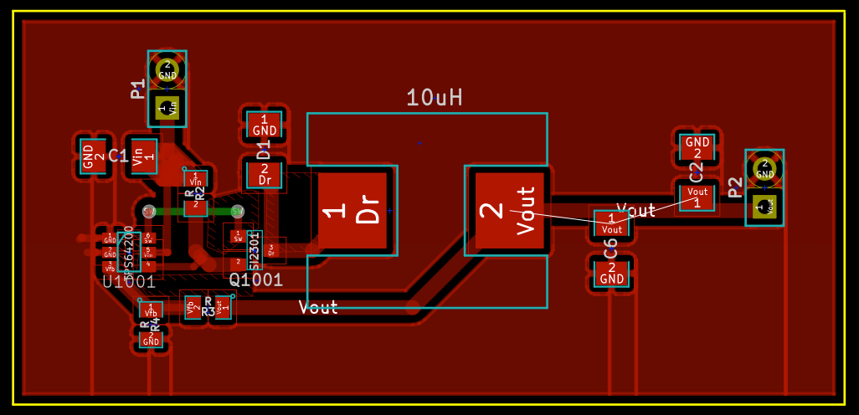

ábra 14: A prototípus áramkör számára tervezett NYÁK

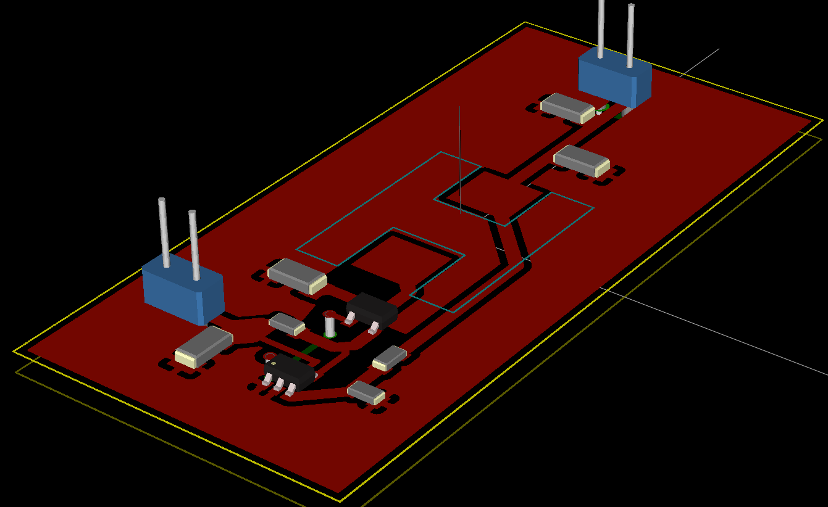

ábra 15: A prototípus áramkör NYÁKterve 3dimenziós megjelenítésben

Annak érdekében, hogy a hordozón több különböző méretű tekercs esetén is ki lehessen próbálni a kapcsolást egyedi, nagy méretű footprint lett a hordozóra tervezve.

A félév során megismerkedtem a számomra eddig új NYÁK vasalás technikával is, amely segítségével a prototípushoz megtervezett hordozókat gyorsan és olcsón el lehetett készíteni. A tervezett NYÁK maratás előtti (ábra 16) és utáni (ábra 17) fázisa látható az alábbi képeken.

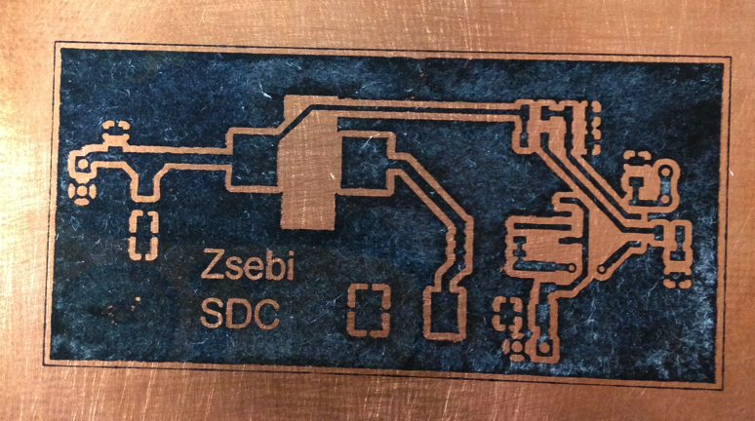

ábra 16: NYÁK maratás előtti fázisa

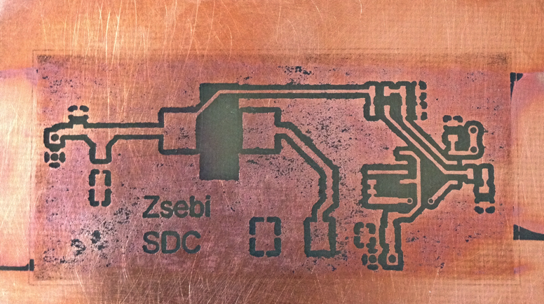

ábra 17: NYÁK maratás utáni fázisa

Az alábbi táblázat tartalmazza a prototípus áramkör mért mérési eredményeit. Az eredmények alapján sikerült az elvárásoknak megfelelő hatásfokot elérni (ábra 18).

|  |  |  |  |  |  |
| --- | --- | --- | --- | --- | --- |
| Terhelés [Ω] | Uin [V] | Iin [A] | Uout [V] | Iout [A] | Hatásfok [%] |
|  | 3,93 | 0,0000 | 3,39 | 0,0000 | 0,0 |
| 330 | 3,92 | 0,0094 | 3,39 | 0,0102 | 93,7 |
| 198 | 3,90 | 0,0153 | 3,36 | 0,0168 | 94,7 |
| 100 | 3,88 | 0,0301 | 3,34 | 0,0331 | 94,7 |
| 66 | 3,85 | 0,0448 | 3,34 | 0,0492 | 95,3 |
| 33 | 3,78 | 0,0878 | 3,33 | 0,0956 | 95,9 |
| 16,5 | 3,64 | 0,1710 | 3,31 | 0,1805 | 96,0 |
| 11 | 3,49 | 0,2564 | 3,31 | 0,2596 | 95,9 |
| 8,2 | 3,35 | 0,3263 | 3,25 | 0,3253 | 96,6 |

táblázat 3: A prototípus mért hatásfok eredményei

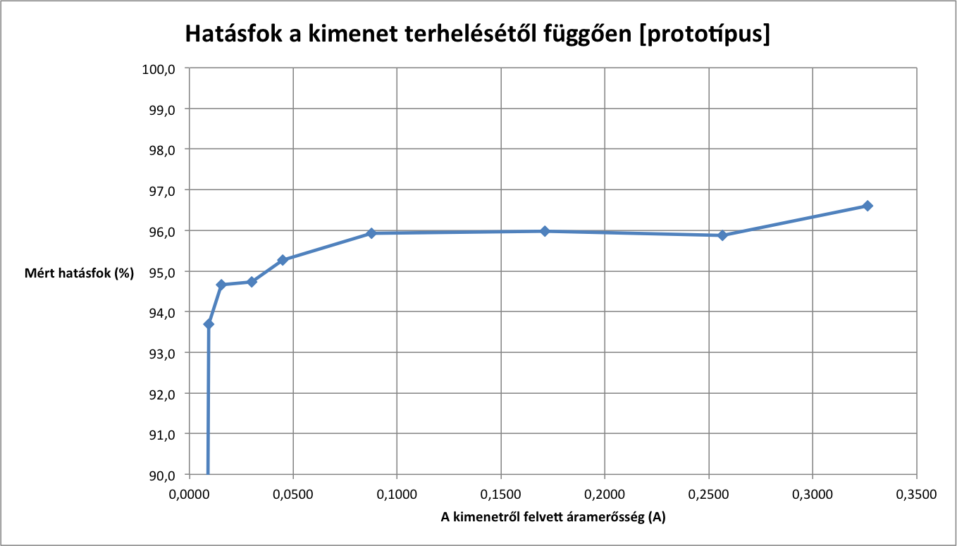

ábra 18: A prototípus áramkör hatásfoka

Az összeszerelt prototípus kapcsolás tartalmaz néhány olyan áramköri elemet, amely nem használható a végső műholdas rendszerben. Ilyen alkatrész például a kimenetre szerelt 6TPA47M PosCap tantál kondenzátor, vagy a CDRH4D18 típusú 10 μH induktivitás, amely a nagy mérete miatt a rázótesztnél valószínűleg tehetetlenségéből adódóan letörne. Ezeknek az alkatrészeknek a pótlását olyan kisméretű helyettesítő alkatrészekkel kellett megoldani, amelyek lehetőleg nem rontanak jelentősen az elért hatásfok értékén.

A TPS64200 használható a kimenetén elhelyezett kerámia kondenzátorokkal is, azonban ekkor bizonyos átalakításokat kell végezni az áramkör szerkezetében. Az áramkör csak megfelelően kis ESR értékkel rendelkező kondenzátorokkal működik megfelelően, ezért jó minőségű X7R dielektrikummal ellátott kondenzátorokkal építettem meg a kapcsolás első, akár űrben is alkalmazható verzióját, valamint a nagy méretű induktivitás is egy kisméretű, a MASAT-1 ben is használt típusú 18 μH induktivitású tekercsre lett kicserélve.

Az második összeállítás kapcsolási rajza látható az alábbi 12. ábrán. Látható, hogy a kapcsolásban helyet foglal még további 3 alkatrész, amelyek beültetése nem szükséges (R(Gate) = 0 Ω), de a későbbi hozzáadás lehetőséget meghagytam a hordozó tervezés során is.

Ezek az alkatrészek a Cff kondenzátor és az R(Gate) valamint R1b jelzésű ellenállások. Az R(Gate) helyére beültethető max. 10 Ω értékű ellenállással a kapcsolóFET tranzienseiből származó zavarokat lehet csökkenteni, azonban elhelyezése hatásfok veszteséggel jár. Ha a kapcsolási tranziensek bármelyik eszközön kártékony hatással jelentkeznek később az ellenállás elhelyezhető.

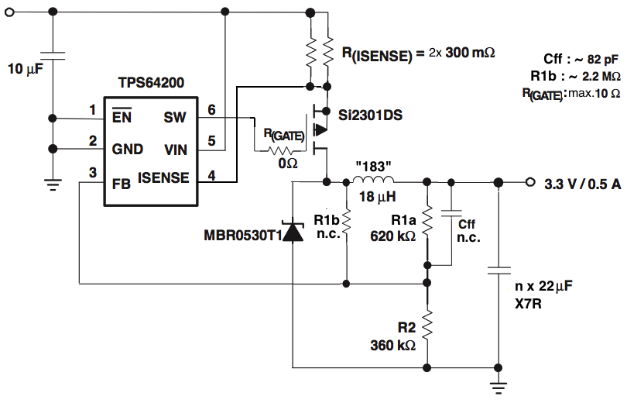

ábra 19: A második verzió kapcsolási rajza

Az R1b és Cff alkatrészek beültetésére a tantálkondenzátor kerámiakondenzátorral való helyettesítése miatt lehet szükség, ha az áramkör visszacsatolása a mérések során nem megfelelően stabil.

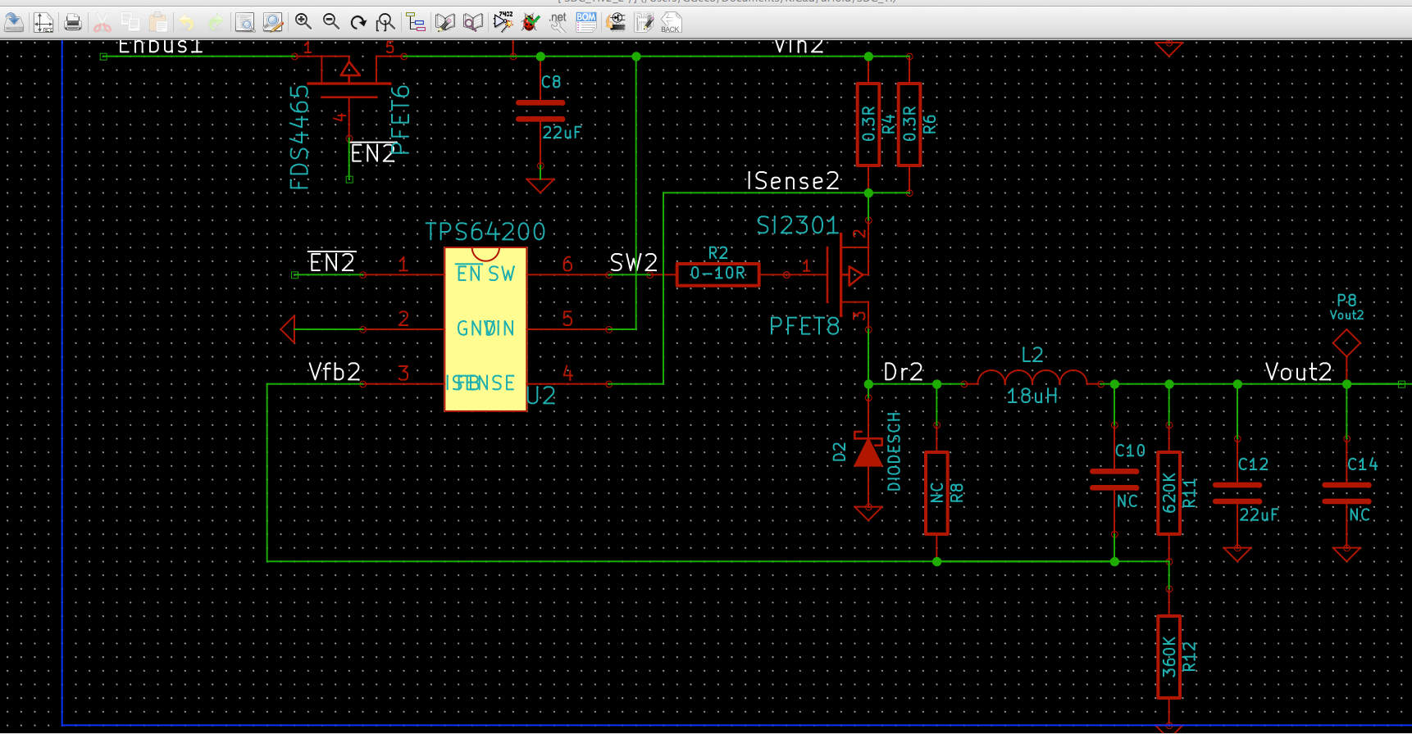

ábra 20: Megtervezett második verziójú kapcsolás a KiCad programban

A Cff kondenzátor felgyorsítja a visszacsatoló ágat, az R1b ellenállás pedig még a tekercs előtti jelből ad hozzá visszacsatolást az eredeti visszacsatoló ághoz. Ezeket az alkatrészeket nem ültettem be az átalakított kapcsolásba, de a későbbi beültetésre lehetőséget hagytam a megtervezett hordozókon elhelyezett footprintjeik által.

Az első mérések alapján az átalakított kapcsolás esetén kis mértékű (~0,5-1%) hatásfok romlás mérhető a nulladik verzióhoz képest kis kimenetről felvett áramerősségek esetén, azonban az áramkör hatásfoka javult nagyobb kimeneti terhelőáramok esetén (ábra 21). A kimenetről felvett 320 mA nagyságú áramerősség esetén az áramkör hatásfoka a mérések alapján elérte a 97%-ot is (táblázat 4).

|  |  |  |  |  |  |
| --- | --- | --- | --- | --- | --- |
| Terhelés [Ω] | Uin [V] | Iin [A] | Uout [V] | Iout [A] | Hatásfok [%] |
|  | 3,87 | 0,0000 | 3,34 | 0,0000 | 0,0 |
| 330 | 3,84 | 0,0095 | 3,34 | 0,0101 | 92,2 |
| 100 | 3,82 | 0,0303 | 3,33 | 0,0329 | 94,7 |
| 33 | 3,72 | 0,0886 | 3,33 | 0,0954 | 96,4 |
| 16,5 | 3,59 | 0,1741 | 3,33 | 0,1810 | 96,4 |
| 11 | 3,47 | 0,2570 | 3,30 | 0,2615 | 96,8 |
| 8,2 | 3,34 | 0,3261 | 3,29 | 0,3215 | 97,1 |

táblázat 4: A második felépítés mért hatásfok eredményei

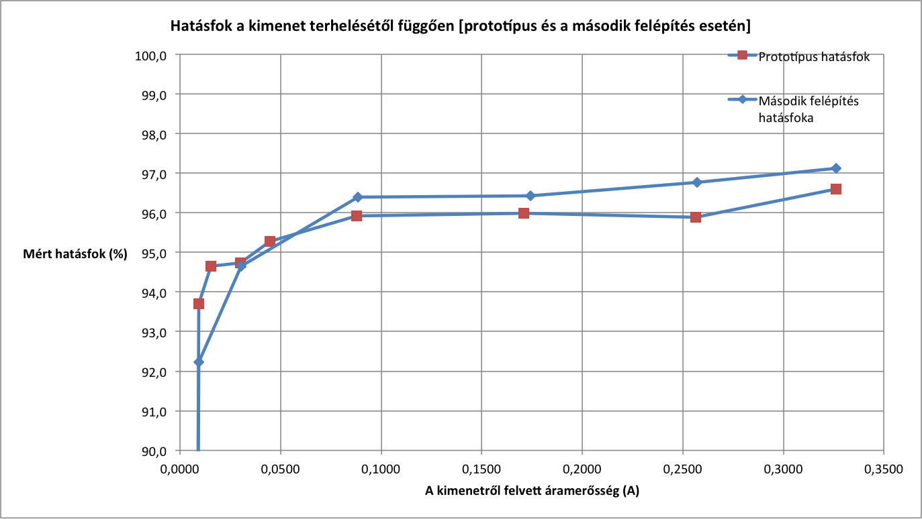

ábra 21: A prototípus és a második felépítés hatásfokának összehasonlítása

A megépített kapcsolások után elkezdtem tesztelés céljából megtervezni a műhold fedélzetére kerülő hordozólemezek méretének figyelembe vételével az EPS rendszer jelenleg elkészült alegységeit összekötő hordozólemezt. A műhold méretéből adódóan az egész EPS alegység elhelyezésére nagyon kis hely áll rendelkezésre. A műhold áramkörei a belső rack-szerű hordozókon fognak elhelyezkedni, melyek mérete kb. 40x40 mm (ábra 22). Ezekből a hordozókból maximum egyet foglalhat el az egész EPS a PCU egységekkel együtt.

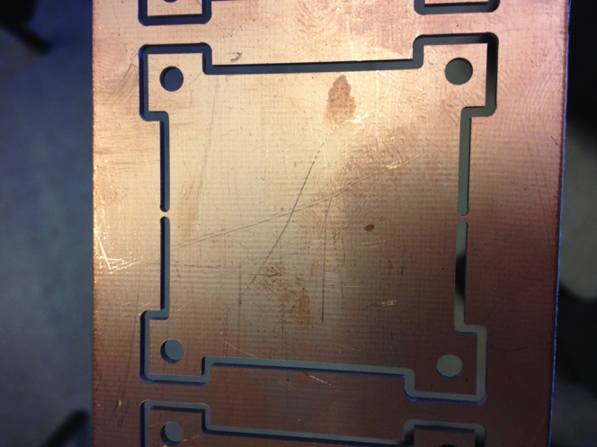

ábra 22: A műhold áramkörei számára tervezett hordozólemez

### SDC V3.0

A félév során átalakításra került az SDC áramkör. A 3.0 verzióban sok eddig megnevezett passzív áramköri elem helyett másik alkatrész került a véglegesnek szánt kapcsolásba.

A TPS64200 PWM vezérlő működése során úgy méri az átfolyó áramerősséget, hogy a kapcsoló FET bekapcsolása után párszor 10 ns elteltével mintavételezi a Vin és Isense között mérhető feszültséget. Ez lehetőséget ad az áramkör átalakítására úgy, hogy az eddig használt árammérő ellenállások helyett a kapcsoló FET csatornaellenállását használja a PWM kontroller az áram mérésére. Ezzel az átalakítással kiiktatható a mérő ellenállások által okozott soros veszteség, valamint további méretcsökkenés érhető el az áramkör elhelyezésekor. A kapcsoló MOSFET csatornaellenállása mindenképpen jelen van az áramkörben, de így ez az ellenállás a túláram érzékelésére hasznosan felhasználható.

A MOSFET csatornaellenállása függ a Gate-Source feszültségétől, ezáltal változik a különböző szabályozatlan buszfeszültségeknek megfelelően és így pontos áramkorlátozásra nem alkalmas. Ezt a feladatot azonban az SDC elé kapcsolt limiter kapcsoló (LSW/B) ellátja, így ha a kapcsoló FET legrosszabb helyzetben mérhető (maximális) csatornaellenállása nagyobb áramerősség esetén jelent korlátozást, akkor ez az elrendezés előnyösen használható, és továbbra is használatban marad a PWM kontroller minden funkciója.

A Fairchild FDC642P_F085 típusú Power MOSFET ideális kapcsolóelem lehet erre a feladatra, hiszen maximális csatornaellenállása legrosszabb esetben, is kisebb, mint 100 mΩ, amely 900 mA áramkorlátozást jelent az SDC működését tekintve. A TPS64200 túláram védelme így használható a zárlati áramok esetén az alkatrészek védelmére. A LSW/T kapcsolóba nem került beépítésre túláram védelem, mivel az SDC áramkör a visszacsatoló feszültség rendellenes (0 V-hoz közeli) értéke esetén automatikusan korlátozza az áramot. Az FDC642P_F085 teljes gate töltése tipikusan 6,9 nC, amely egy megfelelően alacsony érték a jó átalakítási hatásfok érdekében.

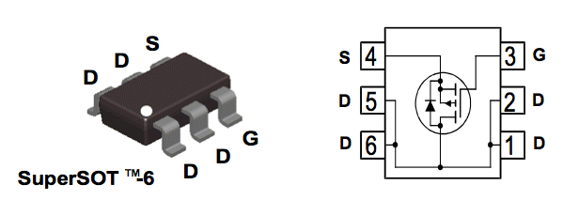

ábra 23: Az FDC642P_F085 kapcsoló MOSFET

Az első verzióhoz képest az SDC egység visszacsatoló ága áttervezésre került. Az áramkör nagyobb feszültéget kell előállítson a védő Schottky diódán eső feszültség miatt, valamint javasolt az eddigi verziókhoz képest nagyobb vezérlőáram elfolyatása a visszacsatoló ágon a stabilabb működés miatt. Az új kiválasztott értékek: R1 = 56 kΩ, R2 = 30 kΩ. Így a szabályozott kimenet feszültsége 3,45 V körüli, amely a védő Schottky dióda után 3,3 és 3,15 V közötti szabályozott buszfeszültséget jelent az áramfelvételtől függően.

A nagy áramerősségek elviselése érdekében az SDC áramkör részére kiválasztott Ferritmagos teljesítmény induktivitás a Coilcraft MSS6132-183ML. Ez az induktivitás viszonylag kis méretű (6,1x6,1x3,2 mm) kis tömegű (~0,35 g) soros ellenállása maximum 118 mΩ, 10%-os szaturációs árama 1,08 A. Felszíni körülmények között a mag 1,55 A RMS áramerősség hatására melegszik fel 25 °C-ról 45 °C-ra.

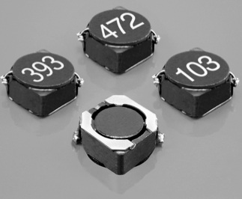

ábra 24: Az MSS6132 Induktivitások

Az áramkör tesztelése érdekében elkészült kapcsolás, és a hozzá tervezett hordozó:

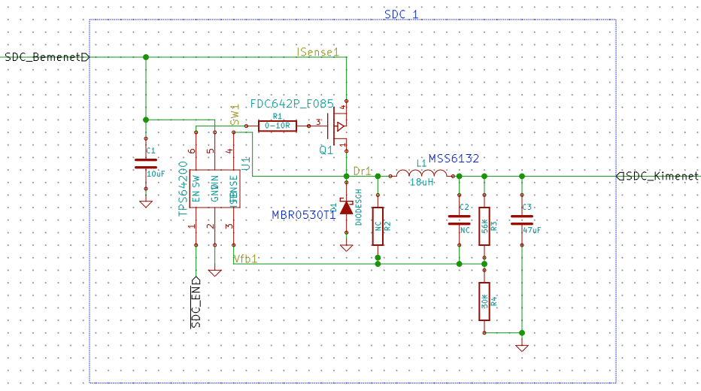

ábra 25: Az SDC 3.0 kapcsolási rajza

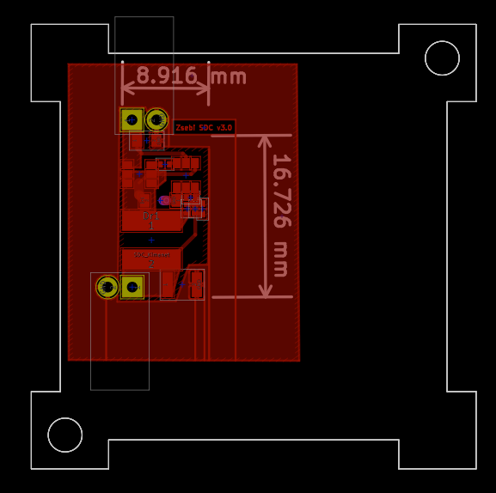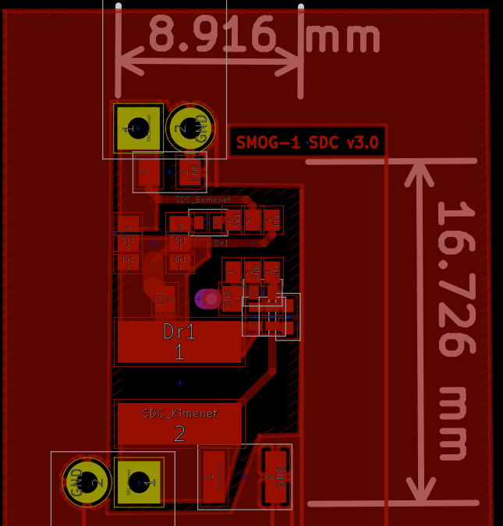

ábra 26: Az SDC 3.0 hordozóterve

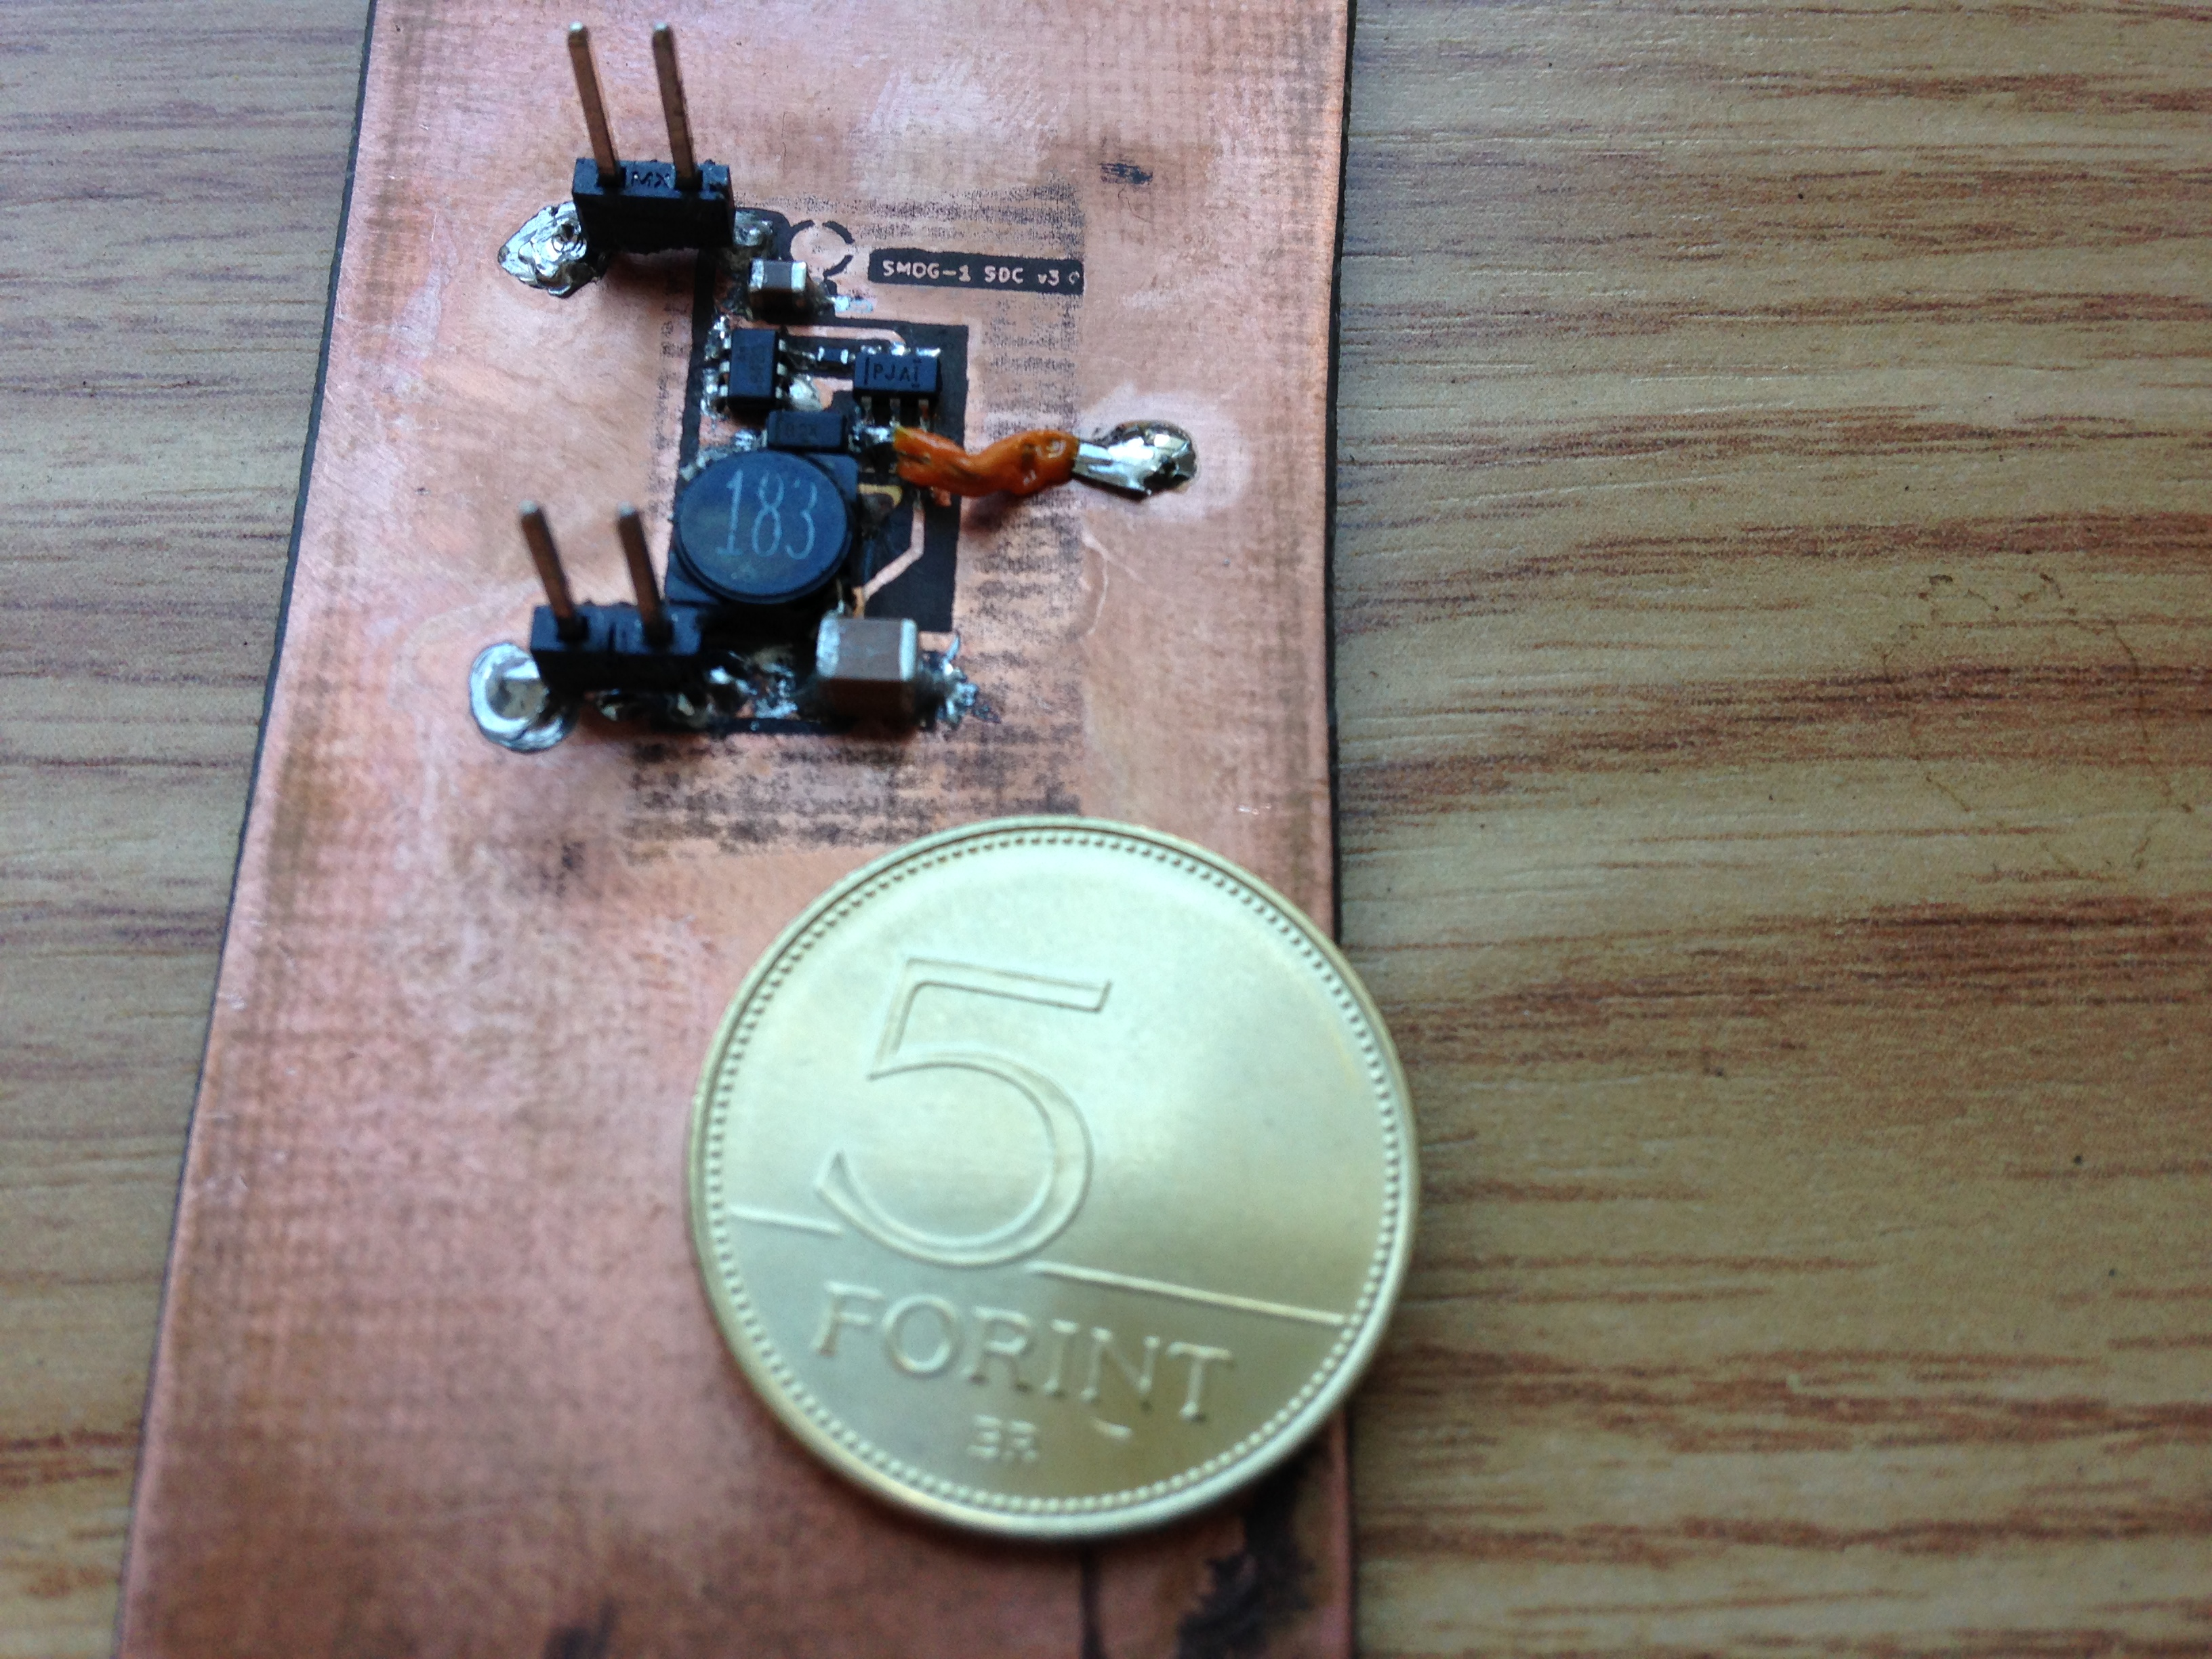

## Árammérő híd

Az EPS rendszerben a fontos feszültség és áram értékeket a PCU alrendszer monitorozza és továbbítja telemetriaként az OBC számára. A feszültségek a PCU mikrokontrollerekkel közvetlenül digitalizálhatóak, míg a szükséges áramok mérése sönt ellenállásokon ejtett feszültség alapján kivitelezhető egyszerűen. A sönt ellenállások beiktatása soros veszteséget jelent, ezért célszerű minél kisebb ellenállás használata. A kis ellenállás azonban azt jelenti, hogy a rajta adott áramerősség által keltett feszültségkülönbség is kicsi, a digitalizálás előtt további erősítésre szorul.

A piacon több integrált áramkör is található, amelyeket minimális számú diszkrét alkatrésszel kiegészítve könnyedén megvalósítható az árammérés. Ilyen áramkörök az oldallapokon is használt INA214, vagy az INA216.

Az INA214 minimális működési feszültsége 2,7 V, ami az oldallapokon nem jelent problémát, viszont kizáró ok az energiaellátó rendszer további területein, amelyeknek akár 1,8 V-os feszültség esetén is működnie kell üzemszerűen.

Az INA216 áramkör 1,8 V és 5,5 V feszültségszintek között működőképes, amely már alkalmasnak bizonyult az árammérő funkció megvalósításához, azonban ennek az áramkörnek nincs külön Vdd bemenete, hanem a működéshez szükséges energiát a mérendő tápvonalról nyeri (In+ pin). A későbbi tesztek során előjött az a probléma, hogy az áramkör nem izolálható megfelelően a mérendő tápvonaltól, és mivel nem biztosítható, hogy az integrált áramkör nem hibásodik meg oly módon, hogy a mérő bemenete zárlatossá válik, ezért ez az áramkör sem használható a fedélzeti árammérésre. A tesztek során az áramkör IN+ és a tápvonal közé elhelyezett 2 kΩ nagyságú izoláló ellenállás esetén sem működött megfelelően.

Mivel hosszas kutatómunka után sem találtam az árammérés egyszerű megvalósításához megfelelő integrált áramkört, ezért szükségessé vált egy árammérő híd megépítése diszkrét alkatrészek és műveleti erősítő segítségével.

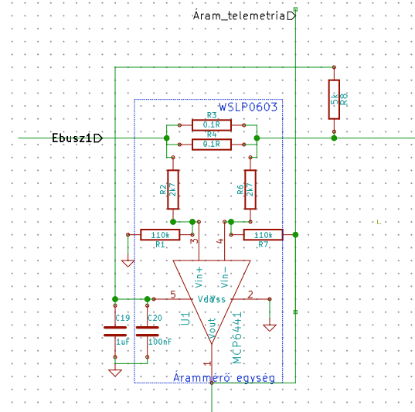

ábra 27: Az árammérő híd kapcsolása

Az áramméréshez a WSLP0603 sorozat árammérő 100 mΩ-os ellenállásait választottam ki. Ezek precíziós 1% tűrésű árammérő ellenállások, amelyek szabvány 0603-as méretűek, azonban maximálisan akár 400 mW disszipálódó teljesítményt is elviselnek. A két párhuzamosan kapcsolt mérő ellenálláson a disszipálódó teljesítmény eloszlik, a kapcsolásban használt sönt ellenállás így összesen 50 mΩ.

A híd felépítéséhez kiválasztott műveleti erősítő az MCP6441-es típus, amely akár 1,4 V-os tápfeszültségről is működőképes, de 5 V toleráns, kis (SC-70) tokozású és fogyasztása elhanyagolható. Az áramkör kompenzálja a bemeneten fellépő közös módusú feszültségeket, ezért ideális a fenti kapcsolás megvalósítására.

A felépített mérőhíd nagy előnye a fix erősítésű integrált árammérőkkel szemben, hogy erősítése a passzív elemek segítségével szabadon állítható a (1.4.) képlet szerint. A megtervezett kapcsolásban a referencia feszültség a 0 V.

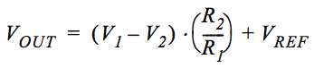 (1.4.)

Így az adott áramerősség által keltett feszültség a mérőhíd kimenetén szabadon állítható, amely nagy segítséget jelent a limiter kapcsolók különböző áramkorlátainak beállításakor.

## Limiter Kapcsoló (LSW/B)

A limiter kapcsoló elsődleges funkciója az aktív túláram védelem megvalósítása, a zárlatok izolációja és az átfolyó áram mérése. Emellett a visszakapcsolhatóság, és a túláram jelzése is követelmény. A védelem aktív áramköreinek a szabályozatlan energiabusz nagy feszültségeit is el kell tűrnie, így ennek az áramkörnek is követelménye az 5 V tolerancia.

A kapcsoló az előzőekben bemutatott árammérő híddal kezdődik, ez az egység az átfolyó árammal arányos feszültséget hoz létre a kimenetén, amely digitalizálható a PCU segítségével. Ezt a kimenetet egy RC tag követi, amelynek az időállandója segítségével beállítható a védelem időzítése. Ezt egy komparátor egység követi, amely egy integrált 1,242 V-os feszültség referenciával hasonlítja össze a mérőhíd kimenetét. Amennyiben a kimeneten elhelyezett kondenzátor feszültsége a túláramból kifolyólag eléri az áramkör referencia feszültségét a komparátor egység felengedi az Open Drain kimeneten elhelyezett felhúzó ellenállást (OverCurrent Flag).

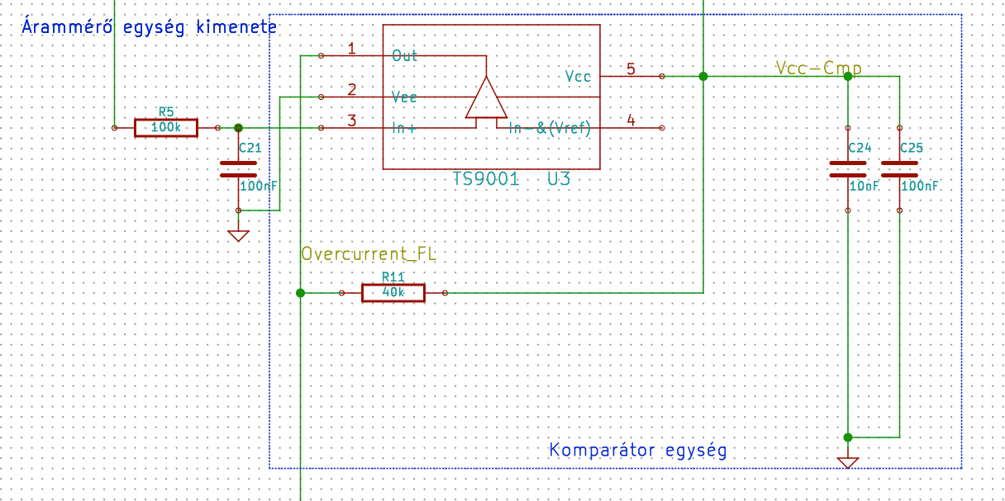

ábra 28: Az LSW/B kapcsoló komparátor egysége

A limiter digitális vezérlőegységét egy D tároló segítségével valósítottam meg, amely a CLK bemenetén észleli a komparátor túláram jelzését.

A felfutó él meredekségét ki kell mérni, hogy megfelel-e a Dff feltételeinek!

A vezérlés kialakítása a Logisim nevű szoftver segítségével történt. A D tároló D, és Preset negált, bemenetét tápfeszültségre kapcsolva, a CLK bemeneten fellépő OverCurrent Flag-re a flipflop kimenetet vált, és a kapcsoló reseteléséig szétkapcsolt állapotban tartja a limitert. A Qnegált kimenettel vezérelhető a kapcsoló, a Q kimenet pedig a túláram digitális jelzésére alkalmas.

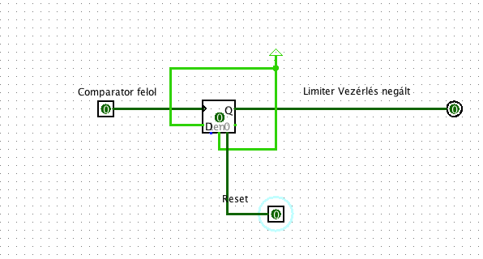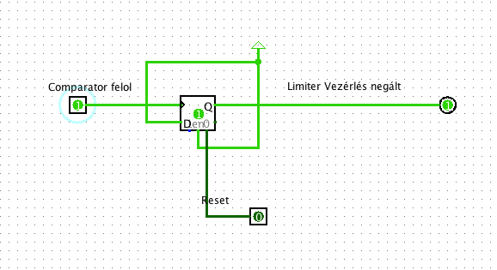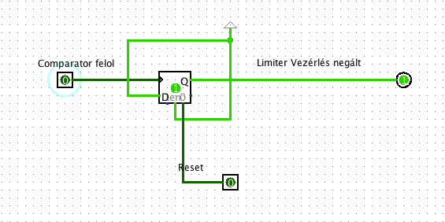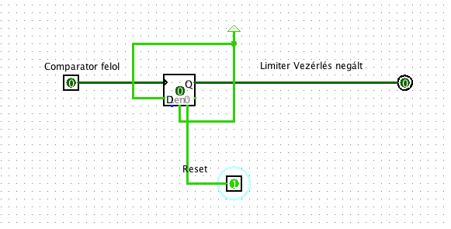

ábra 29: A Logisim szoftver segítségével kialakított digitális vezérlés állapotai

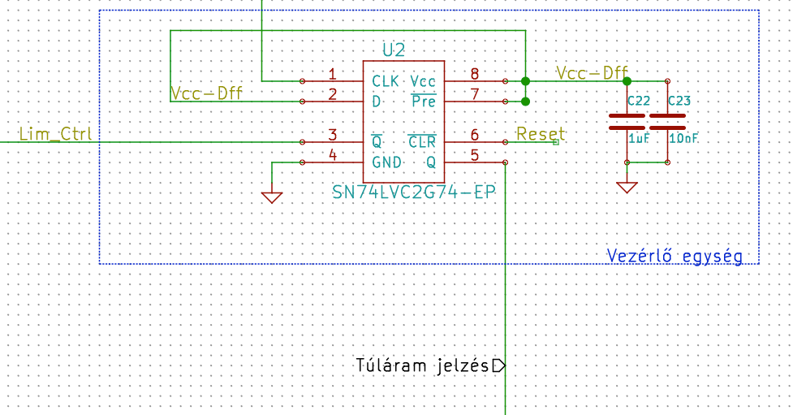

ábra 30: Az LSW/B kapcsoló vezérlő egysége

A Dflipflop egy kis (maximum 28 mΩ) csatornaellenállású FDMA908PZ típusú P csatornás Power MOSFET vezérlését végzi egy közbeiktatott NTUD3170NZ típusú N csatornás vezérlő MOSFET segítségével.

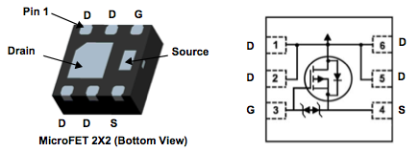

ábra 31: Az FDMA908PZ Power MOSFET

A Power MOSFET vezérlése úgy lett kialakítva, hogy a vezérlő PCU meghibásodás esetén felül tudja bírálni a védelmi áramköröket. A Dflipflop resetelése a PCU vezérlésével együtt történik, így biztosítható az egyértelmű bekapcsolási állapot, valamint a vezérlő áramköröknek is csak minimális számú csatornáját szükséges felhasználni a limiterkapcsoló vezérléséhez, hiszen a vezérlőjel kikapcsolásával a tároló is resetelődik.

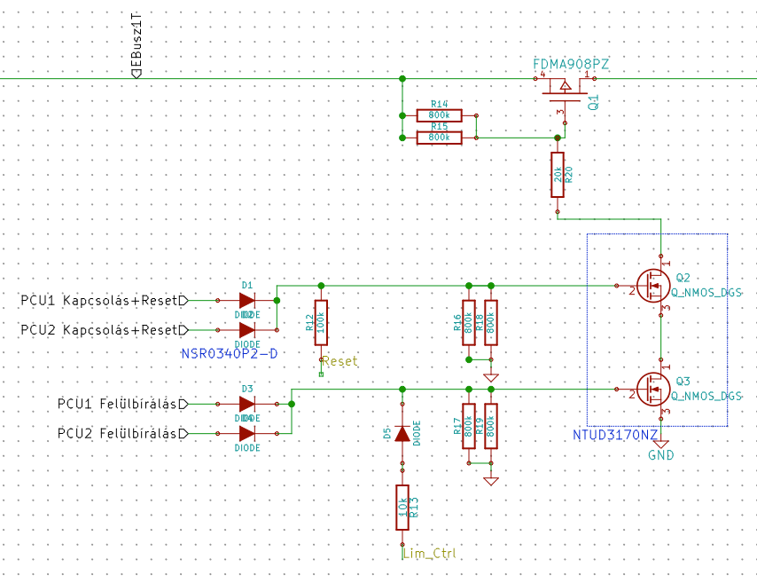

ábra 32: Az LSW/B kapcsoló vezérléstechnikája

A LSW/B kapcsoló több verziója is elkészült, és tesztelés alatt áll. A mérési eredmények alapján a kapcsolás működőképes. Részletesen a végső verzió kerül majd ledokumentálásra!

A LSW/B kapcsoló aktuális verziójának kapcsolási rajza, és a legfrissebb hordozó terv:

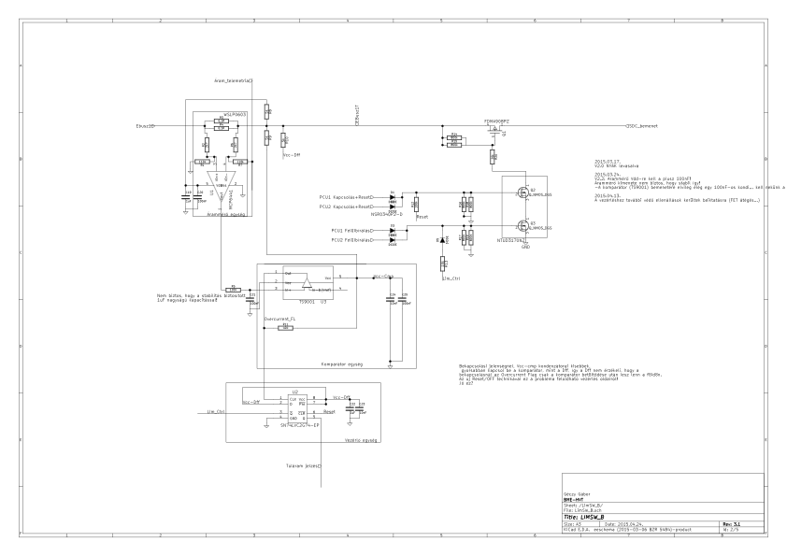

ábra 33: Az aktuális LSW/B kapcsolási rajza

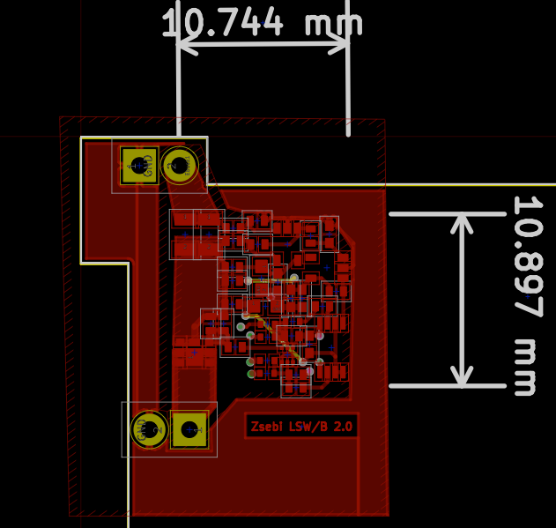

ábra 34: A kapcsoló aktív verziójának elkészült hordozóterve

Az első tesztkapcsolás, és a mérési eredmények az alábbiakban olvashatóak.

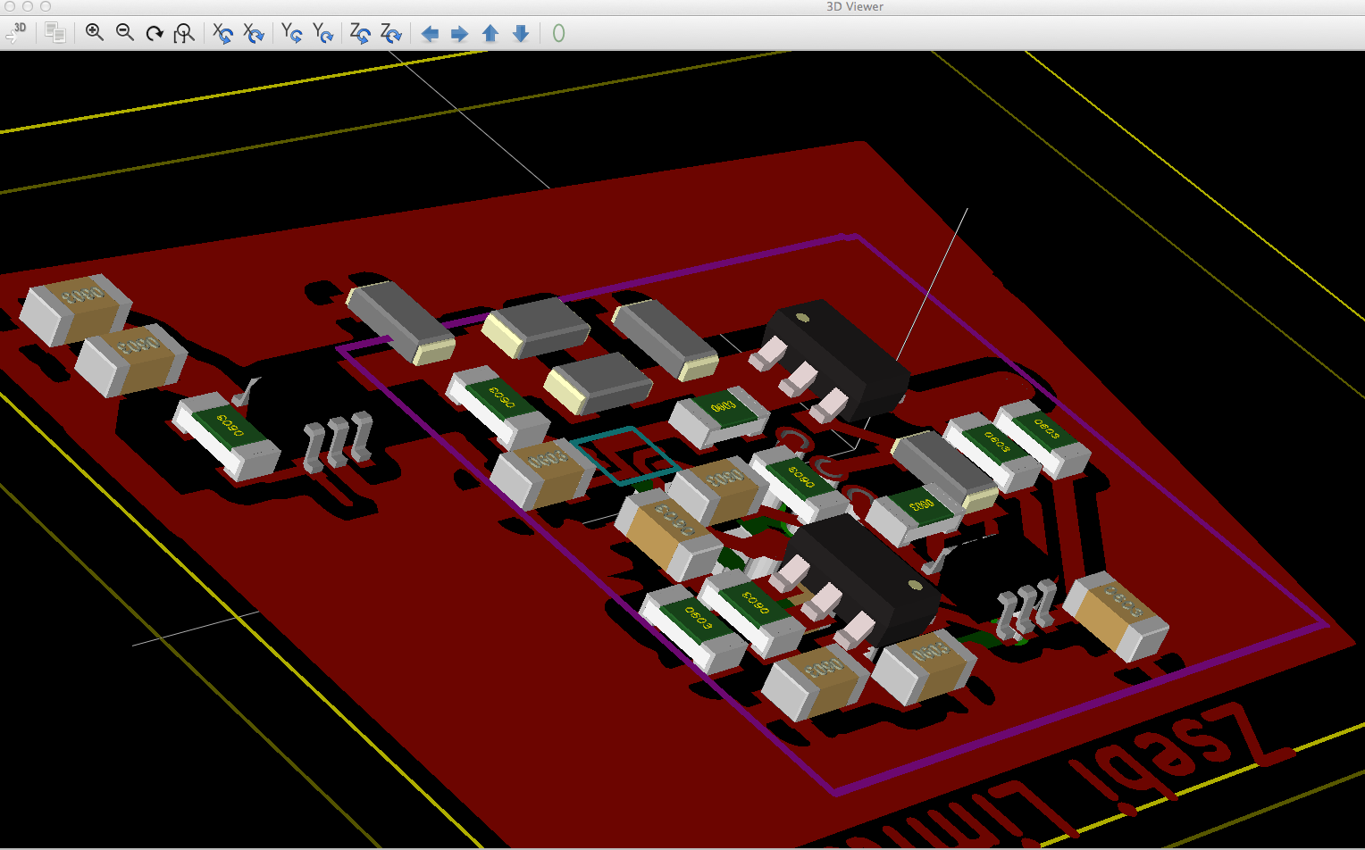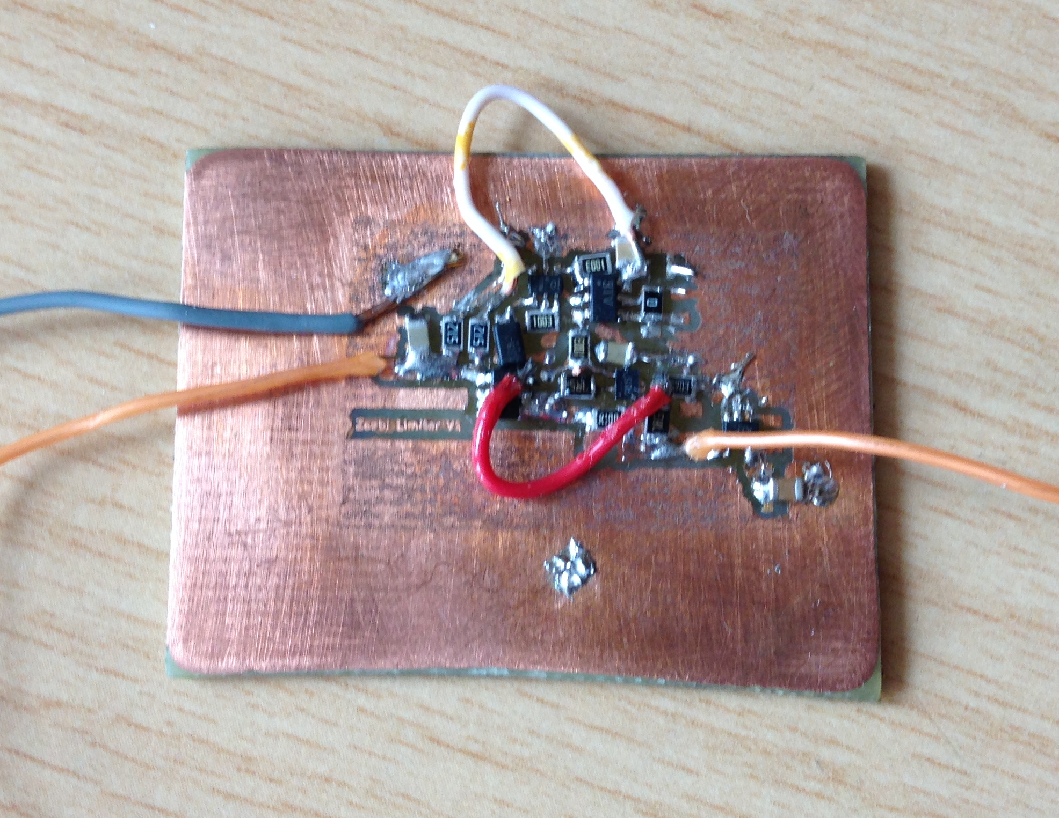

ábra 35: Az LSW/B kapcsoló prototípusának hordozóterve és az elkészült áramkör

A kapcsolásból adódóan a különböző buszfeszültségek esetén különböző időt vesz igénybe a komparátor bemenetén elhelyezett RC tag kondenzátorának 1,242 V feszültségre történő feltöltése, amely a kapcsolási sebesség eltérését jelenti a különböző feszültségszinteken. A teszt kapcsolásban R = 100 kΩ, C = 100 nF értékek mellett a mért kapcsolási sebesség 5 V buszfeszültség esetén ~2,9 ms, 3,3 V buszfeszültség esetén ~4,8 ms, 1,8 V buszfeszültség esetén ~12 ms.

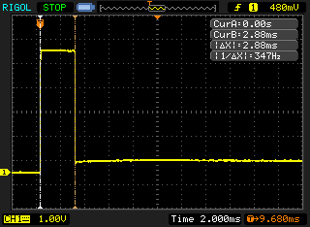

ábra 36: Az LSW/B kapcsoló kapcsolási sebessége 5 V-os tápfeszültség esetén

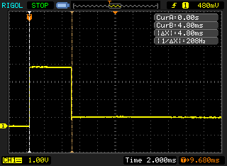

ábra 37: Az LSW/B kapcsoló kapcsolási sebessége 3,3 V-os tápfeszültség esetén

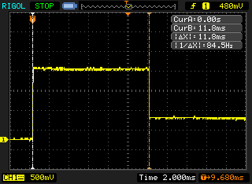

ábra 38: Az LSW/B kapcsoló kapcsolási sebessége 1,8 V-os tápfeszültség esetén.

## Limiter Kapcsoló (LSW/T)

Az LSW/T jelzésű limiter kapcsoló az EPS rendszer túlfeszültség védelmét látja el elsődleges feladatként. Ezek a kapcsolók folyamatosan felügyelik az SDC áramkörök működését. A kapcsoló szétkapcsol amennyiben a szabályozott buszfeszültség a megengedett maximális értékét eléri, és jelzi a meghibásodást.

A túlfeszültség védelmi kapcsoló vezérlését egy komparátor egység végzi, amely a bemenetére kapcsolt feszültség leosztott értékét hasonlítja össze az integrált feszültség referenciájával.

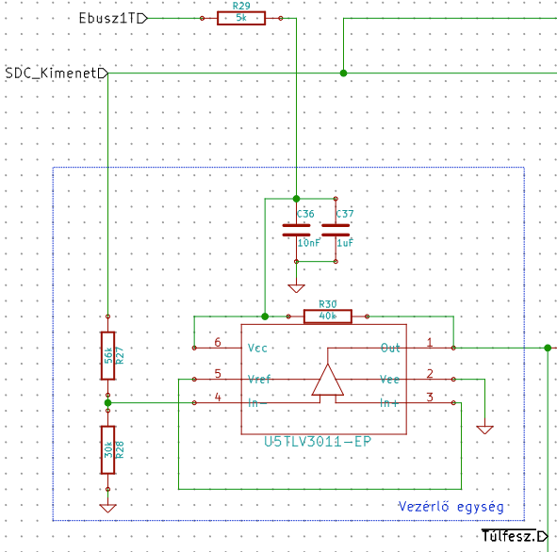

ábra 39: Az LSW/T kapcsoló vezérlő egysége

Ez a vezérlő egység egy, az ismertett FDMA908PZ típusú Power MOSFET vezérlését végzi az LSW/B kapcsolóhoz hasonló módon.

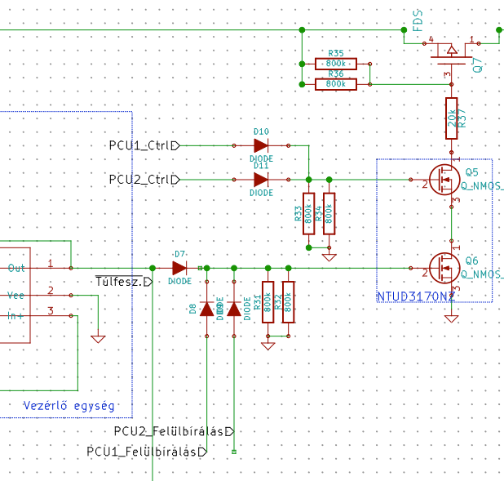

ábra 40: Az LSW/T kapcsoló vezérléstechnikája

A kapcsoló tartalmaz a kimenetén egy árammérő hidat, amely a védő Schottky dióda előtt méri a lánc kimenetéről felvett áramerősséget. A lánc elején és végén elhelyezett mérőhidak segítségével korrekt átalakítási hatásfok mérésére adódik lehetőség, amellyel mérjük az aktív védelmi áramkörök fogyasztását is.

A LSW/T kapcsoló több verziója is elkészült és tesztelés alatt áll. A mérési eredmények alapján a kapcsolás működőképes. Részletesebben a végső verzió kerül ledokumentálásra!

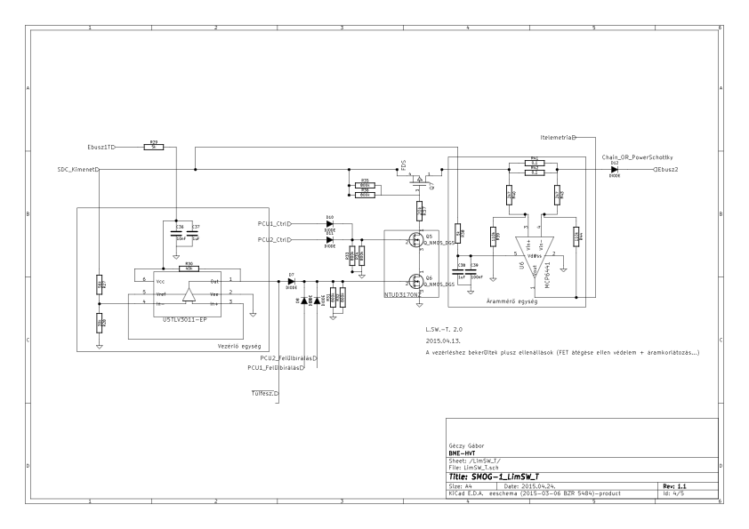

ábra 41: Az aktuális LSW/T kapcsoló kapcsolási rajza

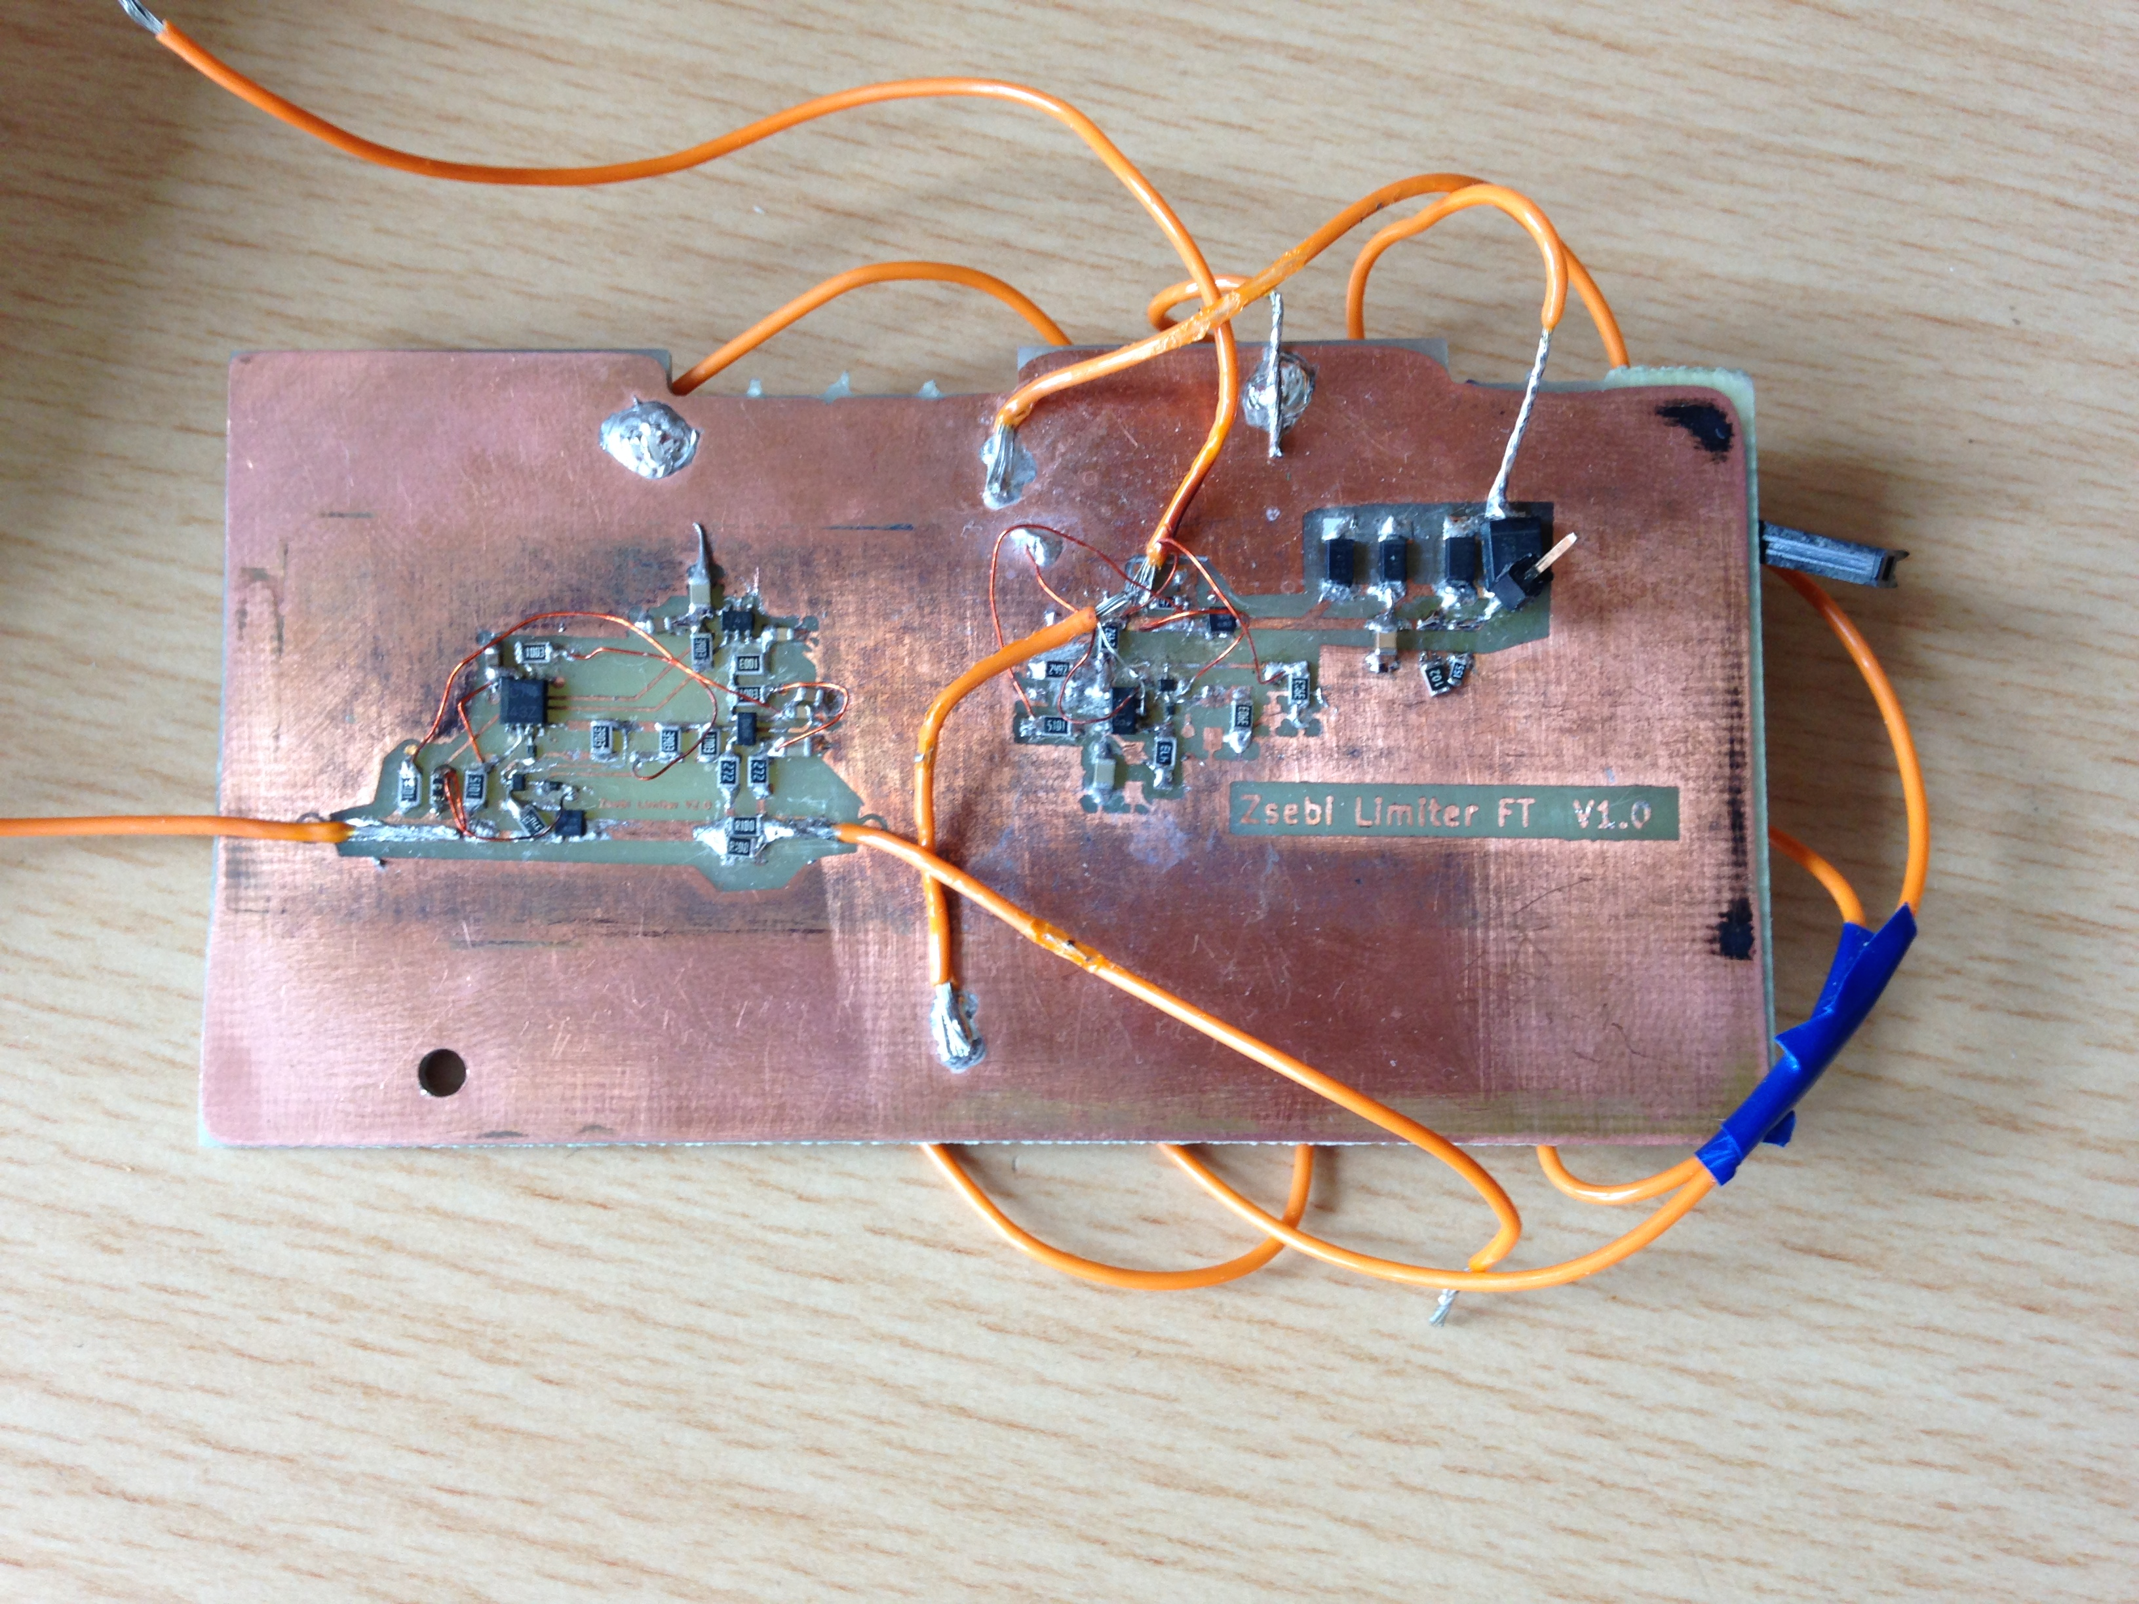

ábra 42: Az LSW/B 2.0 kapcsoló és az LSW/T kapcsoló prototípusa

A tesztkapcsolásban a feszültség küszöb 2,5 V, az oszcilloszkópról letárolt képek az áramkör reakcióját mutatják különböző túlfeszültség tranziensek esetén.

A 43. ábrán egy bekapcsolási-, a 44. ábrán egy 2 V – 3 V túlfeszültség tranziens látható.

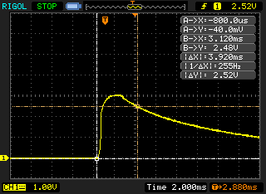

ábra 43: Az LSW/T kapcsoló működése bekapcsolási túlfeszültség esetén

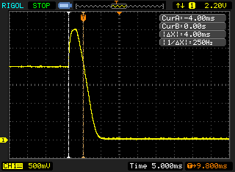

ábra 44: Az LSW/T kapcsoló működése 2 V – 3 V túlfeszültség tranziens esetén

## Akkumulátor védelmi kapcsoló (LSW/A)

Az akkumulátor a műhold elsődleges energia tároló egysége, amelynek védelmére különösen nagy figyelmet kell fordítani. Az akkumulátor esetén gondoskodni kell az esetleges belső rövidzárási állapot, vagy egyéb monitorozott rendellenes viselkedés esetén a tároló egység elsődleges energiabuszról történő leválasztásáról. Az akkumulátor eltávolítása esetén a műhold még működőképes marad, mert a pálya megvilágított oldalán az elsődleges energiabusz táplálását a napelem oldali áramkörök továbbra is ellátják.

Az LSW/A kapcsoló a műhold legbonyolultabb kapcsolója, az LSW/B és LSW/T kapcsolóknál ismertetett kapcsolások részeiből épül fel további kiegészítésekkel. A kapcsoló automatikusan leválasztja az akkumulátort ha a töltő, vagy merítő áram rendellenes értéket vesz fel, továbbá leválasztja abban az esetben is, ha az akkumulátor teljesen fel van töltve, vagy túlságosan le van merülve. Ezáltal védjük az akkumulátort a túltöltés és túlmerítés, valamint a túláramok ellen.

Elkészült a kapcsoló első verziójának kapcsolási rajza, de a félév során nem jutott idő a hozzá tartozó teszthordozó megtervezésére.



ábra 45: Az aktuális LSW/A kapcsoló kapcsolási rajza

# SMOG-1 Payload áramkörök

## Az RTCC egység

A műholdon a pontos pozíció meghatározására használható szenzor sajnos nem kaphat helyet, mert a kereskedelmi forgalomban kapható GPS áramköröket bizonsági okokból úgy korlátozzák, hogy bizonyos magasság (altitude) felett „levágják” a mért értékeket és nem szolgálnak pontos adatokkal.

Ez a probléma azért jelentős, mert hiába állnak rendelkezésre a pontos mérési eredmények a műhold mérőrendszeréből, ha nem tudjuk semmilyen módon megállapítani, hogy a mérést hol végeztük.

Erre ad megoldást az a megközelítés, hogy ha tudjuk az egyes mérések pontos idejét, akkor a Földön a műhold pályájának kiszámolásával és a pontos idő figyelembevételével meg tudjuk állapítani, hogy melyik mérést hol végezte a műhold, valamint a fedélzeti események pontosan mikor (és ezáltal hol) következtek be.

Ezt a célt szolgálja az RTCC (Real Time Clock and Calendar, Valós idejű óra és naptár) áramkör.

Felmerülhet a kérdés, hogy miért nem használtuk valamely mikrokontrollerbe épített RTCC megoldást. Ennek oka az, hogy ezek a megoldások korántsem elég precízek, használatuk esetén a kontrollert nem lehet alvó módban üzemeltetni, valamint redundancia okokból ilyenkor a fedélzeti számítógép mindkét redundáns egységének egyszerre kellene működnie, hogy az egyikük meghibásodása esetén se veszítsük el a fedélzeten a pontos időt.

### RTCC áramkör

Az RTCC egység a svájci Microcrystal cég RV-3049-C3 típusú kis fogyasztású integrált áramkörével lett megépítve, amely minden szempontból a legoptimálisabb választás a feladat megoldásához.

Az áramkörhöz tartalmaz egy integrált 32,768 kHz frekvenciájú DTCXO (Digital Temperature Compensation Crystal Oscillator) egységet, amely segítségével széles hőmérsékleti tartományok között is rendkívül pontos időzítést lehet megvalósítani.

ábra 46: RV-3049-C3

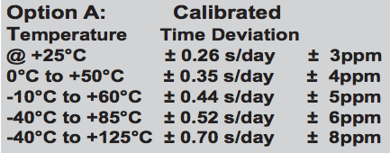

ábra 47: Az RTCC áramkörre vonatkozó pontossági adatok

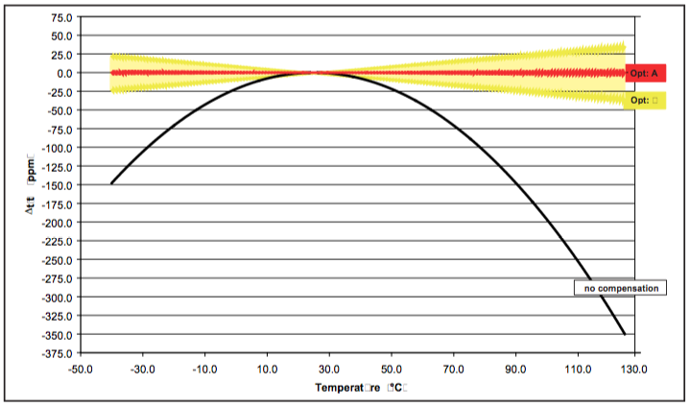

ábra 48: A DTCXO pontossága

Az egységből a pontos fedélzeti idő, a pontos hőmérséklet és a felhasználói EEPROM adatai SPI interfészen keresztül olvashatóak ki a fedélzeti számítógép számára. Az áramkör a regiszterek értékét befagyasztja kiolvasás közben, ezzel véd a hibás kiolvasások ellen. A 2 Byte EEPROM memória alkalmas lehet például a redundáns RTCC áramkörök egyedi azonosítójának eltárolására, amely segítségével megkülönböztethető a két áramkör.

### Az RTCC áramkör energiaellátása

Az előzőekben leírtak alapján belátható, hogy a műhold vezérlése szempontjából kritikus, hogy az RTCC áramkör folyamatosan üzemeljen. A tervezés során figyelembe kell venni, hogy ha az akkumulátor meghibásodásodik és leválasztjuk az energiabuszról, akkor az RTCC részére kell egy tartalék energiaellátó áramkör amely ebben az esetben is működteti az áramkört arra az időre, amíg a pályából adódó Föld árnyék miatt nincs beérkező energia a napelemek felől. Ez az időtartam kb. 40 perc lesz a pályától függően. Ha az RTCC folyamatosan üzemel, akkor a Föld árnyékból kiérve a műhold folytathatja az előre beprogramozott feladatok teljesítését.

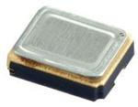Az RV-3049-C3 rendelkezik egy Vbackup bemenettel amelyre az áramkör automatikusan átkapcsol, ha az ott mérhető feszültség nagyobb, mint a szabályozott busz feszültsége. Ehhez a bemenethez csatlakoztatható a tartalék energia ellátó áramkör amelyet a japán Taiyo Yuden PAS3225P3R3113 típusú új generációs 11 mF kapacitású kerámia alapú szuperkapacitásával és minimális kiegészítő hálózattal valósítottam meg. Az RV-3049-C3 működéshez szükséges áramfelvétele maximum 1 μA, amelyet a 4 μAh névleges kapacitású szuperkapacitás bőségesen fedez a szükséges ideig. Az RTCC áramkör tartalék energiaellátó rendszerrel kiépített teszt kapcsolása.

ábra 49: A kiválasztott szuperkapacitás

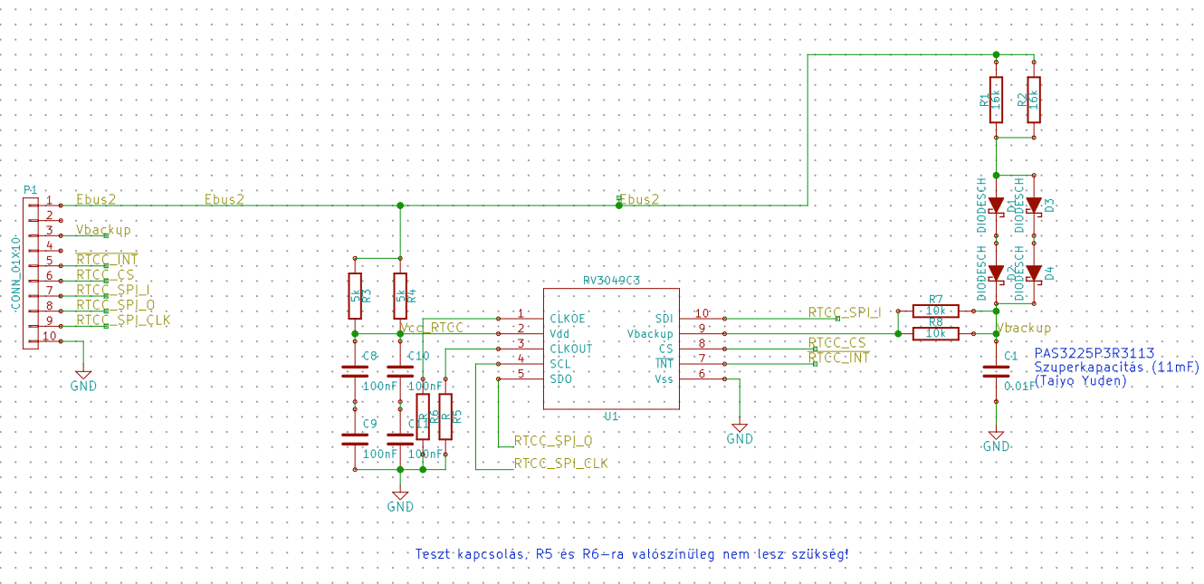

ábra 50: Az RTCC áramkör teszt kapcsolása

A szuperkapacitás közvetlenül a szabályozott buszra csatlakozik, töltőáramát soros ellenállások segítségével korlátozzuk. Így a szuperkapacitás izolálható ha esetleg zárlatossá válik, valamint a Föld árnyékból kikerülve sem jelent jelentős tranziens terhelést a feltöltése. A Schottky diódákra azért van szükség, hogy a szuperkapacitás csak az RTCC áramkört táplálja, ne folyjon vissza áram az energiabusz irányába.

Az IC és a szuperkapacitás közé beiktatott soros ellenállások a Vbackup bemenet földzárlata esetén védik meg a szuperkapacitást.

A megtervezett áramkör rendkívül kis helyet foglal, az egész modul mindössze 8x8mm felületet foglal el a teszt hordozón. Az elkészült áramkör látható az 51. képen.

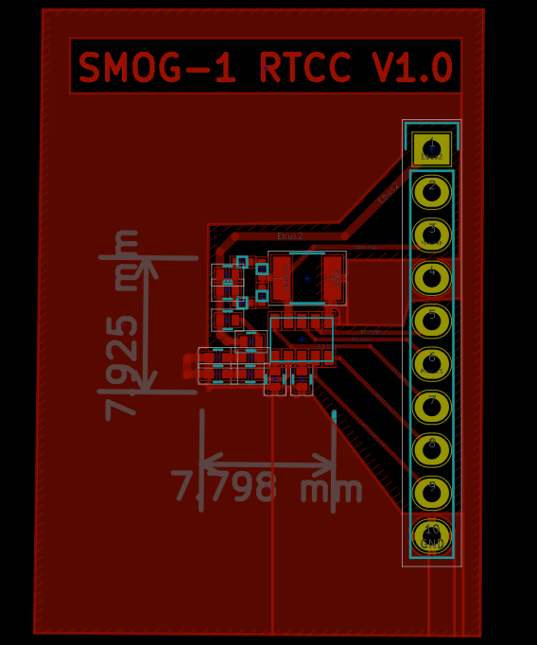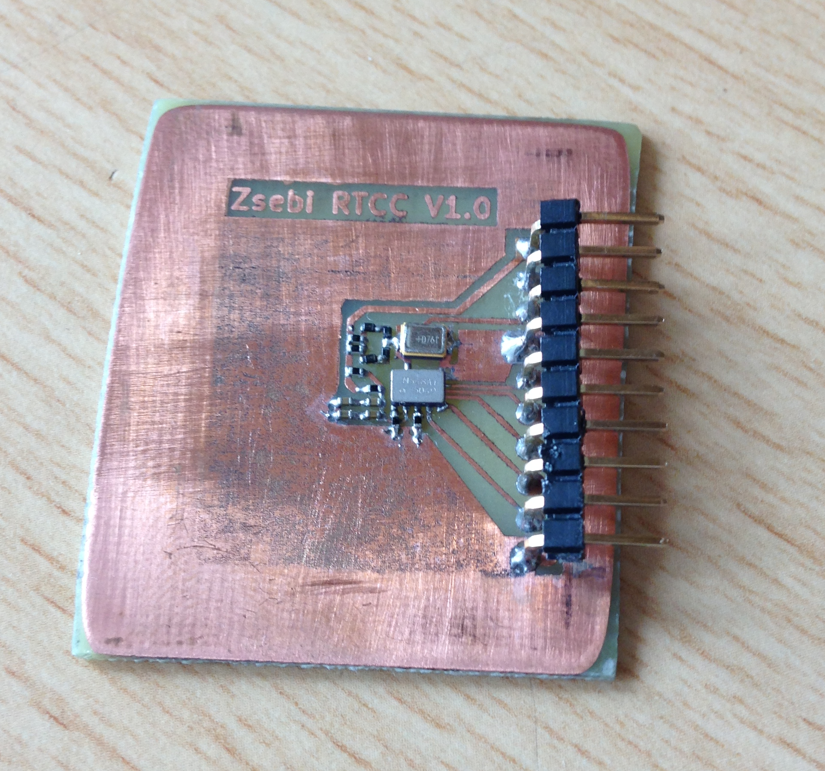

ábra 51: Az RTCC teszt áramkör hordozóterve és az elkészült áramkör

A mérések során különböző buszfeszültségek esetén vizsgáltam azt, hogy az áramkör mennyi idő alatt éli fel a tartalék rendszerben eltárolt energiát. Az RTCC 1,3 V fölötti feszültség esetén garantálja a pontos idő eltárolását, ha a szuperkapacitás feszültsége 1,3 V alá süllyed, akkor nem garantálható az áramkör korrekt működése.

Az 52. Ábrán látható a szuperkapacitás töltődési folyamata szabályozott 3,3 V feszültségű energiabuszról töltve. Az időegység 100 s/osztás. Leolvasható, hogy a szuperkapacitás feltöltése a kapacitás 63%-ára kb. 100 másodpercig tart, a teljes töltődés kb. 500 másodperc alatt zajlik le. A felvételek oszcilloszkóp segítségével készültek.

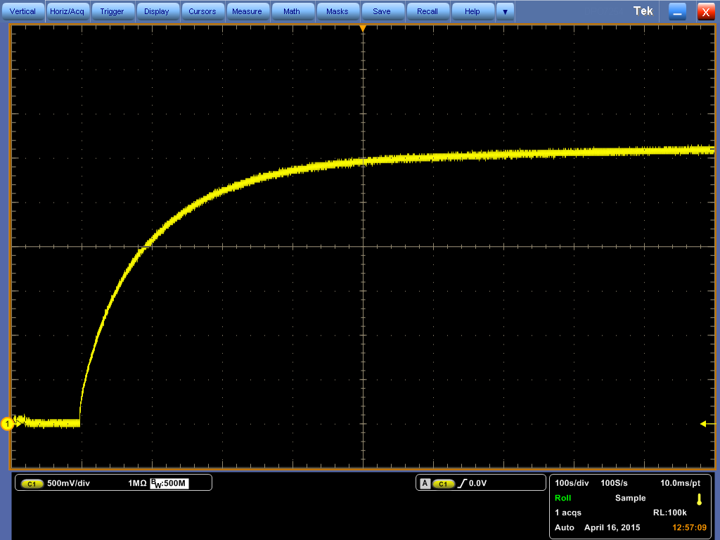

ábra 52: A szuperkapacitás töltődési folyamata

Az 53. Ábrán követhető a szuperkapacitás merülése. Az időegység 500 s/osztás. Leolvasható, hogy a 3 V feszültségre töltött kapacitás 2500 másodperc (~41 perc) alatt merül le 2,25 V feszültségre, amely még bőségesen elegendő az RTCC modul működtetéséhez.

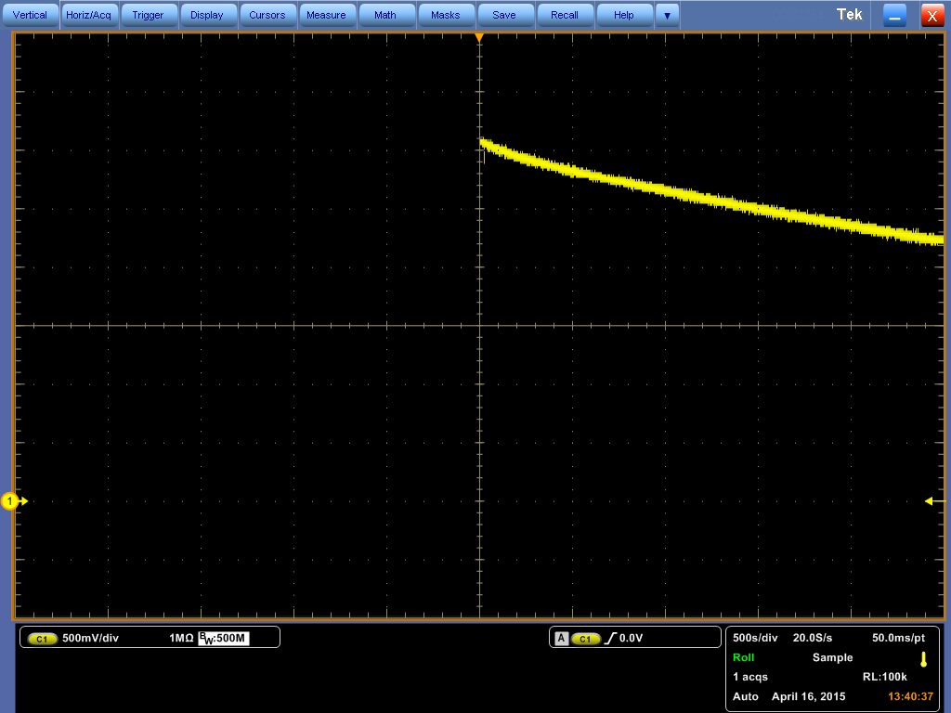

ábra 53: A szuperkapacitás merülési folyamata

Az 54. ábrán látható az a worst case eset, amikor a szuperkapacitást a minimális 1,8 V körüli feszültségre sikerül csak feltölteni. A felvételről leolvasható, hogy a tartalék áramkör még így is a minimális 1,3 V fölötti feszültségen tartja az RTCC modult a szükséges 40perc körüli időtartamig.

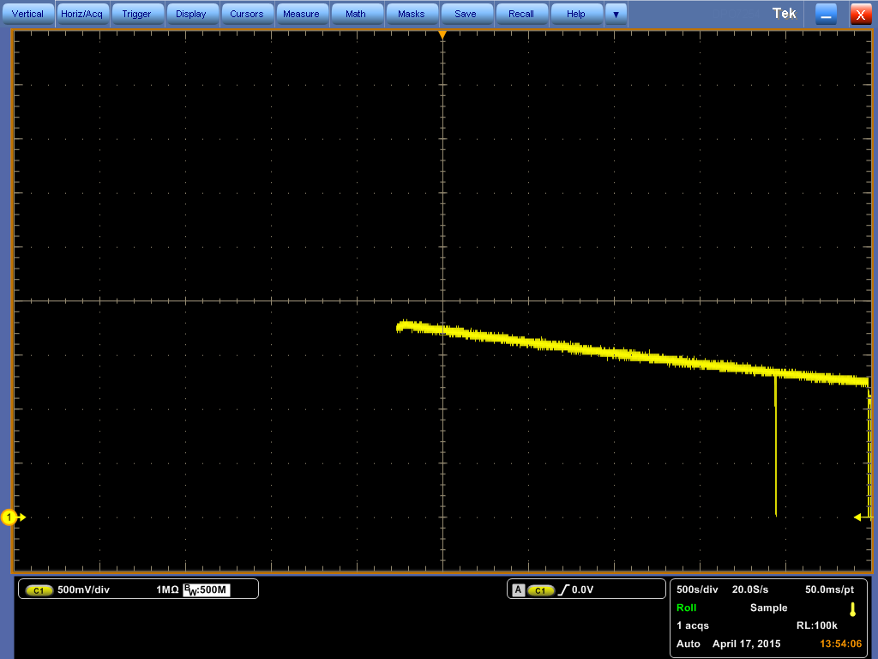

ábra 54: Az 1,8 V feszültségre töltött szuperkapacitás merülési folyamata

## TID Sugárzásmérő áramkör

Tervezés alatt áll a SMOG-1 fedélzeti Total Ionizing Dose (TID) mérő egysége, amellyel monitorozható a műholdat érő teljes ionizáló sugárzás mértéke.

A műszer az előzetes tervek alapján kis méretű RADFET szenzorok segítségével fogja a mérést végezni.

# SMOG-1 Tesztelő áramkörök

## Műterhelő RC hálózat

Az EPS rendszerben fellépő terhelések vizsgálatára kialakított műterhelő RC hálózat kapcsolási rajza:

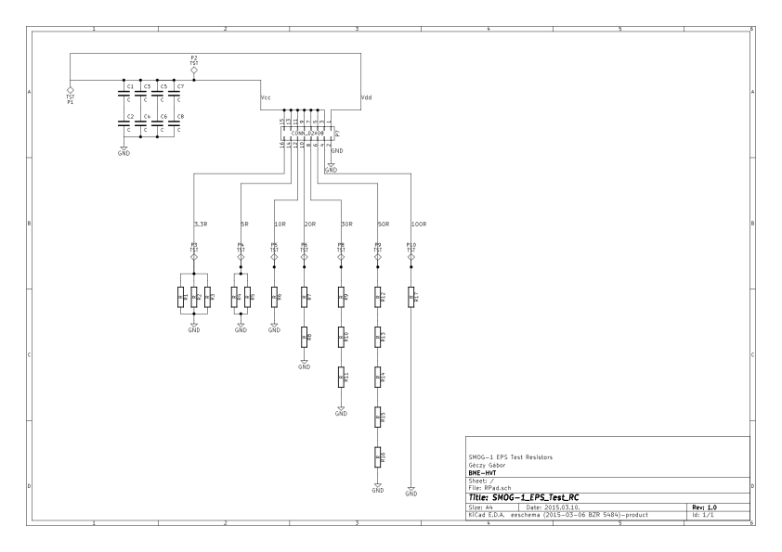

ábra 55: A megtervezett műterhelő hálózat kapcsolása

Az elkészített hordozó terv és a megépített áramkör látható az 56. ábrán.

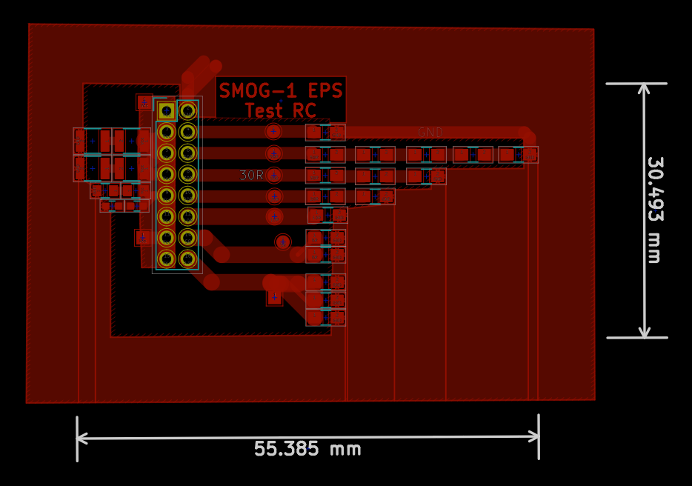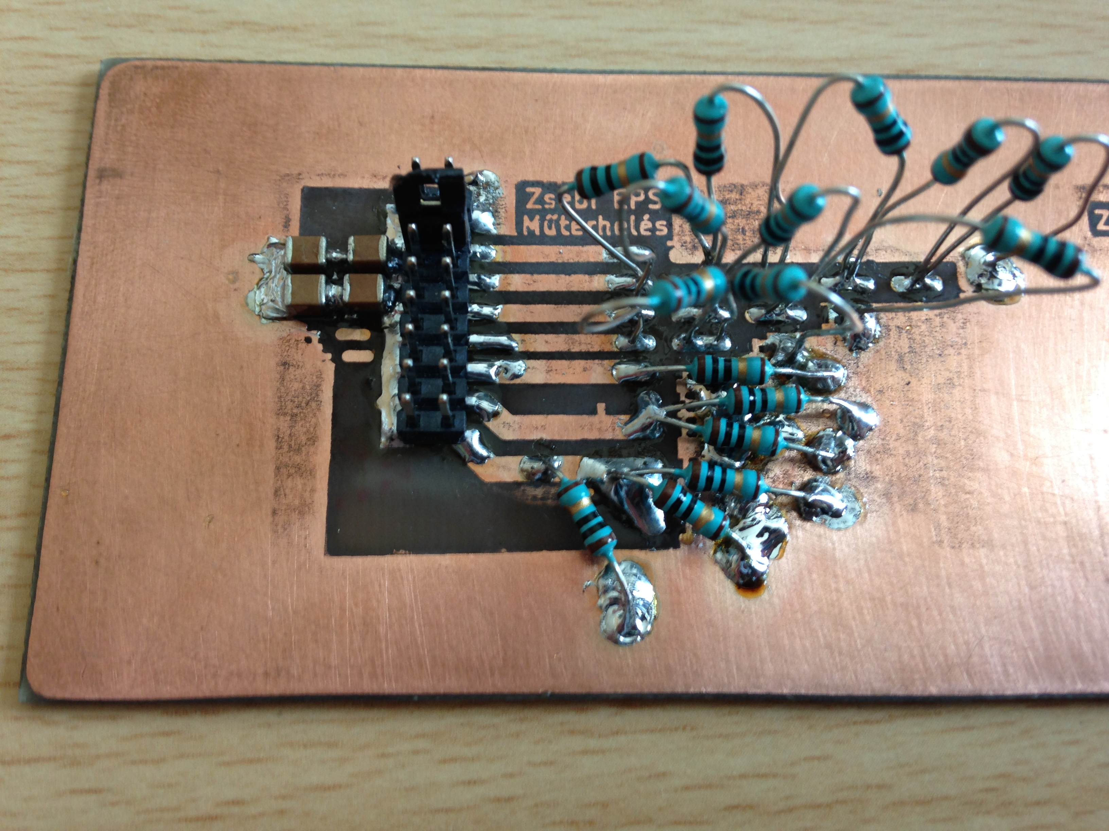

ábra 56: A műterhelő hálózat hordozóterve és az elkészült hálózat

Egy egyszerű jumper segítségével állítható be a megfelelő terhelés.

A kapcsolásba beépített pufferelő kapacitások segítségével tesztelhetőek a töltődési és kapcsolási jelenségek.

## SPI Payload Tester

A félév során elkészült egy tesztelő áramkör terve, amellyel az SPI protokollon kommunikáló szenzorok és egyéb eszközök tesztelhetőek a fedélzeti számítógéptől függetlenül. Az áramkör tartalmaz egy FT232 típusú USB-UART átalakító áramkört, amely segítségével USB portról is olvasható számítógép segítségével a tesztelendő egységek értékei, valamint egy PIC18LF26K22 típusú mikrovezérlő áramkört, amely kommunikál SPI porton keresztül a tesztelendő áramkörrel és UART porton az FT232-vel. A mikrovezérlő architektúrája különböző a tervezett fedélzeti számítógép PIC24-es architektúrájától, ami előnyös a tesztelés során.

A kommunikáció vizuális ellenőrzése érdekében a jelvezetékek visszajelző LEDekkel lettek ellátva, valamint a mikrovezérlő egy digitalizáló csatornája is felhasználható a feszültségek digitalizálására.

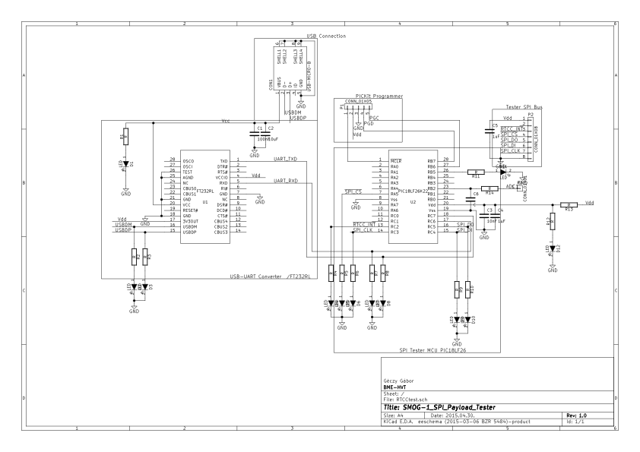

ábra 57: Az SPI Payload Tester kapcsolási rajza

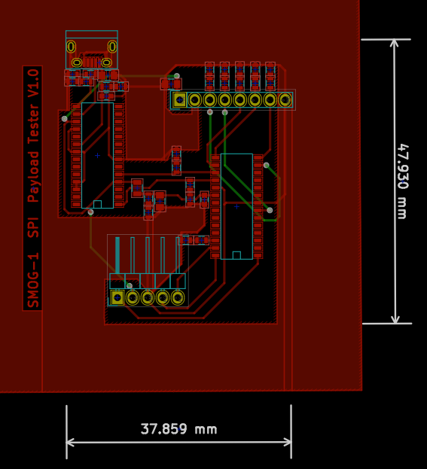

ábra 58: Az SPI Payload Tester elkészült hordozóterve

# Összefoglalás és kitekintés

A projekten eltöltött második félév során elkészült az EPS rendszerszintű terve, valamint megtervezésre került az EPS építőelemeinek jelentős része.

Kiválasztásra kerültek az EPS rendszer felépítéséhez szükséges passzív áramköri elemek, amelyek alkalmasságát mérési eredményekkel is alátámasztottam.

Kiválasztásra került a PCU egységet megvalósító mikrovezérlő áramkör, amelynek megtervezésre került az energiaellátása és a hozzá tartozó komplett tesztelő áramkör.

Áttervezésre került a korábbi félévben megtervezett SDC alegység. Az új verziójú áramkör kisebb helyet foglal, kisebb veszteséggel üzemel és nagyobb tartalékkal rendelkezik. Az áramkör elkészült a félév során.

Megtervezésre került az EPS rendszer aktív védelmi áramköreinek első verziója, amelyek közül az LSW/B és az LSW/T limiter kapcsolók prototípusai el is készültek. A tesztek és mérések alapján az áramkörök megfelelően működnek, alkalmasak a további fejlesztésekre. Az LSW/B túláram védelmi kapcsolóhoz elkészült a közel végleges méretű hordozóterv is.

Megtervezésre és megépítésre került a műhold fedélzeti RTCC egység, amely már tartalmazza a véglegesnek szánt RTCC áramkört, és a hozzá tartozó redundáns tartalék energiaellátó rendszert.

Elkészült egy műterhelő hálózat, valamint egy tesztelő áramkör terve, amellyel az SPI protokollon kommunikáló szenzorok és egyéb eszközök tesztelhetőek a fedélzeti számítógéptől függetlenül. Az áramkör tartalmaz egy USB-UART átalakító áramkört, amely segítségével USB portról is olvashatóak számítógép segítségével a tesztelendő egységek értékei.

A maximális elfoglalható méret figyelembe vételével elkezdtem tervezni az EPS rendszer jelenleg meghatározott egységeit tartalmazó hordozó kiépítését, amely segítségével egyben mérhetőek az eddig megépített részegységek.

A projekt folytatásának további fázisaiban elsőként az eddig megépített védelmi áramkörök és a tápegység alapos worst-case elemzése és mérése fog megtörténni, majd ezek megépítése és letesztelése után a PCU egység részletes megtervezése a következő fázis. Végül minden részegység tökéletesítése és összehangolása, majd az egységeket összeillesztő hordozó megtervezése a műhold fedélzetére. Ezzel párhuzamosan szándékozom az RTCC áramkör továbbfejlesztését és a fedélzeti TID mérő egység tervezését végezni.

**Irodalomjegyzék**

1. Wikipedia: Dual Modular Redundancy, <http://en.wikipedia.org/wiki/Dual_modular_redundancy>
2. Analog Dialogue 45-06 Back Burner, June (2011)
3. Jim Williams (1 January 2009). “[Diode Turn-On Time Induced Failures in Switching Regulators](http://cds.linear.com/docs/en/application-note/an122f.pdf)”.
4. Texas Instruments - [TPS64200](http://www.ti.com/lit/gpn/tps64200) − AUGUST 2003